

دانشگاه اصفهان

دانشکده­ی مهندسی کامپیوتر

**گزارش فاز دوم پروژه­ی درس تحلیل و طراحی سیستم­ها**

**آیکو (ICO)**

**(Iran’s Carriage Organization)**

**پدیدآورندگان – گروه 15:**

فرنوش ایزدیار

ریحانه شیرانی

شادی شاهی­محمدی

فاطمه مهدیزاده

حانیه میرزاده

عرفانه ابوالقاسمی

**استاد راهنما: جناب آقای دکتر محمدرضا شعرباف**

دستیار آموزشی: سرکار خانم زهرا معصومی

نیم­سال دوم تحصیلی 03-140

**فهرست مطالب**

1- مقدمه 1

1-1- هدف 1

1-2- قلمرو 1

1-3- بیان مسئله 2

1-4- تعاریف و فرهنگ واژگان 2

1-5- مراجع 3

1-6- طرح کلی 3

2- شرح کلی 3

2-1- چشم‌انداز محصول 3

2-1-1- **واسط‌های سیستم** 4

2-2- کارکرد محصول 6

2-3- قوانین کسب‌و‌کار 7

2-4- قیود 8

2-5- مفروضات و وابستگی‌ها 8

3- نیازمندی‌ها 8

3-1- تبیین نیازمندی‌های کارکردی 9

3-2- تبیین نیازمندی‌های غیرکارکردی 12

**3-2-1- نیازمندی‌های کارایی** 12

3-3- قیود طراحی 13

3-4- صفت‌های سیستم 13

3-5- برنامه‌ی تکرار 15

4- مدل‌سازی دامنه 17

4-1- شرح کلی 17

4-2- فرایند مدل‌سازی دامنه 17

4-3- جمع‌آوری اطلاعات دامنه کاربرد 17

4-4- طوفان فکری 17

4-5- دسته‌بندی نتایج طوفان فکری 19

4-6- به تصویر کشیدن دامنه 22

4-7- مرور مدل‌دامنه 22

5- طراحی معماری 23

5-1- شرح کلی 24

5-2- فرایند طراحی معماری 24

5-3- ترسیم معماری و نمودار بسته 27

5-4- اعمال قوانین طراحی نرم‌افزار 28

6- استخراج مورد کاربردها 30

6-1- شناسایی و تعیین قلمرو مورد کاربردها 30

6-2- ترسیم نمودار مورد کاربرد 34

6-3- ماتریس ردیابی نیازمندی – مورد کاربرد 38

6-4- تخصیص مورد کاربردها به تکرارها 45

6-5- مدل‌سازی تعامل کنشگر - سیستم 47

**فهرست جداول**

جدول 1 – تعیین اولویت و وابستگی نیازمندی‌ها 15

جدول 2- برنامه تکرار 16

جدول 3- دسته‌بندی مفاهیم دامنه 18

جدول 4 - نتایج دسته‌بندی طوفان فکری 20

جدول 5 - جدول ردیابی نیازمندی-مورد کاربرد، مورد کاربردهای 1 تا 10 38

جدول 6 - جدول ردیابی نیازمندی-مورد کاربرد، مورد کاربرد 11 تا 20 40

جدول 7- جدول ردیابی نیازمندی-مورد کاربرد، مورد کاربرد 21 تا 30 43

جدول 8 - جدول تخصیص مورد کاربردها به تکرارها 46

جدول 9- جدول مورد کاربرد گسترده 16 47

جدول 10 - جدول مورد کاربرد گسترده 7 47

جدول 11- جدول مورد کاربرد گسترده 5 48

جدول 12- جدول مورد کاربرد گسترده 1 48

جدول 13- جدول مورد کاربرد گسترده 17 49

جدول 14-جدول مورد کاربرد گسترده 22 49

**فهرست شکل‌ها**

شکل 1- نمودار مدل‌دامنه 23

شکل 2 - معماری N-لایه 26

شکل 3- نمودار بسته 28

شکل 4- نمودار مورد کاربرد سامانه ICO برای فرستنده و گیرنده 35

شکل 5 - نمودار مورد کاربرد سامانه ICO برای کارمند 35

شکل 6 - نمودار مورد کاربرد سامانه ICO برای بارآور 36

شکل 7 - نمودار مورد کاربرد سامانه ICO برای مدیر 36

شکل 8 - نمودار مورد کاربرد سامانه ICO برای فرستنده و گیرنده 37

**فصل اول: سند نیازمندی­های نرم­افزار[1]**

1. **مقدمه**

در دنیای هوشمند امروز، مدیریت بسته­های پستی و چگونگی حمل آن­ها به یکی از نیازهای مهم جامعه مبدل شده­است. بنابراین، نیاز به انتقال ارزان و ایمن کالاها از نقطه­ای به نقطه­ی دیگر در سراسر کشور، پیگیری هوشمند و لحظه ­به ­لحظه­ی وضعیت کالاهای پست­شده از مبدا تا مقصد و با آگاهی از وضعیت حمل و تحویل آن­ها، هزینه­های مرتبط و... از اصول بنیادین در این امر به شمار می­رود.

* 1. **هدف**

هدف از ساخت این سیستم ایجاد بستری است که در آن جابه­جایی بسته­های ارسالی علاوه بر روش­های سنتی که شرکت­های پستی ارائه می­دهند، با روش جدیدی تحت عنوان پست عمومی رخ دهد. در این روش، بسته ارسالی از طریق رفت و آمد شهروندان در سطح شهر جابه­جا می­شود. بنابراین، در این پروژه وجود سیستمی مورد نیاز است که بتواند فرایند ارسال بسته­ها به این شیوه را ساماندهی کند. علاوه بر این، در این سیستم به افزایش امنیت در ارسال بسته­ها، امکان رهگیری مداوم آن­ها، هوشمند سازی فرایند های پستی و بهینه سازی فرایند حمل و نقل نیز توجه شده است.

بنابراین در این سیستم، فرستنده یک بسته می­تواند مبدأ و مقصد مورد نظر خود را ثبت کرده، نحوه حمل آن را (حمل از طریق شرکت پست، شرکت­های خصوصی و یا پست عمومی) انتخاب و یک برآورد نسبی از هزینه­ها را مشاهده کند. سپس در صورت اطمینان از شرایط و تایید ضوابط، بسته را به جایگاه مبدأ مورد نظر تحویل داده، مبلغ نهایی را از طریق درگاه­های پرداخت الکترونیکی پرداخت کرده و ضمن داشتن امکان پیگیری وضعیت بسته خود به صورت مداوم و برخط، بدون نیاز به هیچ­گونه عملیات اضافی، از رسیدن بسته به مقصد مطمئن گردد.

همچنین در این سیستم و در روش پست عمومی، جایگاه­هایی در نقاط پرتردد و با دسترسی آسان در سطح شهر برای دریافت بسته­های ارسالی از شخص فرستنده در نظر گرفته شده و بارآور نیز می­تواند لیست آن­ها را از طریق جایگاه مبدأ و به همراه اطلاعاتی مانند جایگاه مقصد، ابعاد و وزن آن به طور برخط مشاهده کرده و برای رساندن آن بسته به مقصد یا جایگاه­های میانی اقدام کند. دستمزد بارآوران نیز به طور هوشمند محاسبه شده و بلافاصله به حساب بانکی و یا کیف پول اعتباری آن­ها در حساب کاربریشان واریز می­شود.

* 1. **قلمرو**

این سامانه­ی نرم­افزاری تحت عنوان **آیکو (ICO)** ارائه می­شود که به جهت ارائه خدمات پستی به شیوه­ای نوین و ایمن طراحی شده است. از جمله امکانات آن، می­توان به ثبت­نام ارسال­کنندگان بسته، ثبت­نام شرکت­های خصوصی و افراد بارآور، ثبت سفارش حمل بار، تخمین هزینه­های بسته ارسالی، پیگیری لحظه به لحظه بسته و انتخاب روش حمل اشاره کرد.

* 1. **بیان مسئله**

روال­های موجود در ارسال بسته­های پستی، معایبی به همراه دارند که در این سیستم نرم­افزاری سعی در بهبود آن­ها داریم. برای نمونه، عدم امکان پیگیری لحظه به لحظه در هر زمان و مکان، از جمله معایبی است که این سیستم در تلاش برای بهبود آن می­باشد. از دیگر تلاش­های این سیستم، می­توان به تلاش برای کاهش نیروی انسانی، افزایش نیروی هوشمند، محاسبه دستمزد بر اساس مسیر طی شده و... اشاره کرد.

* 1. **تعاریف و فرهنگ واژگان**
* **SRS:** کوتاه شده­ی عبارت Software Requirement Specification است.
* **GPS:** کوتاه شده­ی عبارت Global Positioning System است.
* **بسته ارسالی:** بسته­ای شامل محتویات مختلف که باید از یک نقطه­ به نقطه­ای دیگر ارسال شود.
* **فرستنده:** شخصی که سفارش ارسال بسته را می­دهد.
* **گیرنده:** شخصی که باید بسته ارسالی را تحویل گیرد.
* **شرکت­های پستی:** شرکت­هایی که وظیفه ارسال بسته­ها از محلی به محل دیگر را دارند. این شرکت­ها شامل شرکت­های دولتی مانند پست و شرکت­های خصوصی مانند تیپاکس است.
* **پست عمومی:** روشی برای ارسال بسته­ها به صورتی که شهروندان به جای مأموران پست، بسته­ها را جابه­جا می­کنند.
* **جایگاه:** انبارک­هایی که در نقاط پرتردد و در دسترس شهر جهت نگهداری از بسته­های ارسالی در نظر گرفته شده­است.
* **جایگاه مبدأ:** جایگاهی که فرستنده بسته ارسالی را به آن تحویل می­دهد.
* **جایگاه مقصد:** جایگاهی که گیرنده بسته را از آن تحویل می­گیرد.
* **جایگاه میانی:** جایگاهی که بین مسیر مبدأ و مقصد قرار دارد و بسته ارسالی ممکن است در میان مسیر به آن­ تحویل داده شود.
* **بارآوران:** اشخاصی که با ثبت­نام و احراز هویت در سیستم، امکان جابه­جایی بسته ارسالی از جایگاه مبدأ به مقصد را دارند.
* **HTTPS:** کوتاه شده­ی عبارت Hypertext Transfer Protocol Secure است.
* **مرورگر وب:** نوعی نرم­افزار کاربردی است که برای دریافت، نمایش، مرور و ارسال اطلاعات، جست­و­جوی تارنماها در وب جهانی یا یک تارنمای محلی مورد استفاده قرار می­گیرد.
* **سیستم­ عامل:** معادل واژه Operating System می­باشد و نرم­افزار سیستمی­ای است که مدیریت منابع رایانه را بر عهده گرفته و بستری را فراهم می­آورد که نرم­افزار کاربردی اجرا شده و از خدمات آن قابل استفاده گردند.
* **مودم:** یک ابزار رایانه­ایاست که برای اتصال دو رایانهبه یکدیگر و شبکه­های مختلف از راه خطوط گوناگون مخابراتی استفاده می­شود.
* **کارت شبکه:** سخت­افزار رایانه به صورت کارتی در شیارهای توسعه مادربورد رایانه قرار می­گیرد و رایانه را به شبکه متصل می­کند.
* **پایگاه­داده:** مجموعه­ای سازمان یافته از داده­های ذخیره شده و الکترونیکی
* **SSD:** کوتاه شده­ی عبارت Solid-State Drives است.
* **RAM:** کوتاه شده­ی عبارت Random Access Memory است.
* **درصدانه:** برگردان فارسی واژه پورسانت (Pourcentage) از زبان فرانسه است.
* **AI:** کوتاه شده­ی عبارت Artificial Intelligence است.
  1. **مراجع**
* کونگ، دیوید سی: مهندسی نرم­افزار شئ­گرا (یک متدولوژی چابک یکنواخت) جلد اوّل.

ترجمه: دکتر بهمن زمانی و دکتر افسانه فاطمی، 1394.

* 1. **طرح کلی**

نیازمندی­ها و قیود این سیستم در قالب سند SRS طراحی شده است. در این سند، ابتدا شرح کلی مطالب شامل چشم­انداز محصول، کارکرد محصول، قوانین کسب و کار، قیود و مفروضات و وابستگی­های سیستم را بیان کرده و سپس به بررسی نیازمندی­هایی از جمله نیازمندی­های کارکردی و غیرکارکردی، قیود طراحی، صفت­های سیستم و سایر موارد می­پردازیم.

1. **شرح کلی**

در این سامانه، فرستنده می­تواند با ثبت­نام و احراز هویت اقدام به ارسال بسته کند. فرستنده امکان انتخاب روش ارسال (شامل ارسال از طریق شرکت­های پستی یا پست عمومی) را دارد. ارسال بسته از طریق پست عمومی با کمک شهروندانی تحت عنوان بارآور انجام می­شود. فرستنده برای ارسال بسته با پست عمومی می­بایست آن را به یکی از جایگاه­های در نظر گرفته شده در سطح شهر تحویل دهد. سپس بارآوران امکان مشاهده لیست بسته­های آماده­ی ارسال در هر جایگاه و دریافت آن­ها از جایگاه را دارد. پس از تحویل گرفتن بسته، بارآور موظف است بسته را به مقصد نهایی یا یکی از جایگاه­های میانی در نزدیکی مقصد برساند. در همین هنگام، عملیات رهگیری بسته ارسالی نیز انجام می­شود. در نهایت، با رسیدن بسته به مقصد، گیرنده می­تواند آن را تحویل گیرد. این روند تا حد امکان هوشمندسازی و بهینه شده است.

* 1. **چشم­انداز محصول**

سامانه ICO با هدف کاهش هزینه­های ارسال بسته­های پستی، بستری را فراهم کرده است که ارسال بسته­ها هم به وسیله­ی شرکت­های معتبر پستی (شرکت ملی پست، تیپاکس و...) و هم به صورت پست عمومی رخ دهد؛ به طوری که در این روش، از رفت و آمدهای شهروندانی تحت عنوان بارآور، به عنوان جایگزینی برای صرف هزینه­های هنگفت به منظور تامین نیروی انسانی و تجهیزاتی از قبیل کامیون­های حمل بار، مرتب­سازها[2] و... جهت رساندن بسته­ها بهره گرفته می­شود.

ارسال بسته به سراسر کشور از طریق بخش پست عمومی سامانه ICO، به کمک شهروندان و با ضمانت امنیت، هوشمندی و مقرون­به­صرفه بودن این روش صورت می­گیرد. برای بارآوران نیز به ازای وزن، ابعاد و فاصله طی شده در رساندن بسته­ها به جایگاه­های مقصد دستمزدی در نظر گرفته شده است.

* + 1. **واسط­های سیستم**[3]

منظور از واسط­های سیستم واسط­هایی جهت ارتباط سیستم مورد نظر با دیگر سیستم های خارجی می­باشد. در سیستم ICO واسط­های سیستم به شرح زیر است:

* واسطی برای دسترسی به پایگاه­داده­ی سازمان ثبت احوال و پایگاه داده­ی سازمان مهاجرین جهت احراز هویت
* واسطی برای دسترسی به درگاه­های بانکی جهت واریز یا دریافت وجه ارسال بسته
* واسطی برای ارتباط با شرکت­های بیمه­ی طرف قرارداد جهت صدور بیمه­­ی بسته­های ارسالی
* واسطی برای ارتباط با شرکت­های پستی طرف قرارداد جهت تحویل بسته­هایی که قرار است از طریق آن شرکت­ها ارسال شود و نیز دریافت درصدانه[4]
  + - 1. **واسط­های کاربر**

واسط­های کاربر شامل واسط­هایی جهت ارتباط سیستم با کاربران مختلف از نظر سطوح دسترسی و خدمات می­باشند.

داشبورد عمومی رابط کاربری: دسترسی به این قسمت برای عموم آزاد است و در آن امکانات، راهنمایی­ها و قوانین کسب و کار نمایش داده می­شود. سپس با ورود به سامانه، نقش افراد به صورت زیر تعیین می­گردد:

* **گیرنده یا فرستنده**

این افراد نیاز به ثبت­نام و احراز هویت در سامانه دارند. قابلیت­های این کاربران شامل سفارش ارسال بسته، رهگیری بسته ارسالی، ثبت شکایت و... می­باشد.

* **بارآور**

این کاربران باید به منظور سهولت در دسترسی به موقعیت مکانی و گزارش هزینه­های پرداختی، نرم­افزار کاربردی ICO را نصب نموده و احراز هویت شوند. از قابلیت­های بارآوران، علاوه بر خدماتی که به فرستنده و گیرنده ارائه می­شود، می­توان به مزیت­های بیشتری از جمله امکان رساندن کالا از مبدأ تا جایگاه­های نزدیک­تر به مقصد و دریافت وجه دستمزد بالاتر اشاره کرد.

* **مأموران انتقال و جایگاه**

این مأموران به صورت رسمی استخدام شرکت هستند و وظایفی از جمله رساندن بسته­ها از درب منزل تا دفترهای شرکت­های پستی طرف قرارداد، تحویل بسته­های باقی مانده در جایگاه­ها به شرکت پست و... را دارند.

* **واحد پشتیبانی**

اعضای این واحد، به صورت رسمی استخدام شرکت هستند و وظیفه­ی رسیدگی به شکایات، پاسخ به پرسش­ها و مشکلات سخت­افزاری و نرم­افزاری را بر عهده دارند.

* **مدیر سیستم**

این واحد، وظیفه­ی کنترل و نظارت بر سایر بخش­ها و عقد قرارداد با شرکت­های پستی، بیمه و... را داراست.

* + - 1. **واسط­های سخت­افزاری**

**ابزارهای سخت­افزاری مورد نیاز برای نگهداری بسته­های ارسالی:**

* انبارک­هایی برای نگهداری بسته­ها در جایگاه­ها

**ابزارهای سخت­افزاری برای بازرسی بسته­ها و احراز هویت بارآوران:**

* دستگاه آشکارساز پرتو ایکس برای بازرسی از بسته­ها در هر جایگاه
* بارکد[5]خوان برای تایید ورود و خروج بسته­ها از جایگاه­ها
* حسگر اثر انگشت یا سخت­افزاری جهت وارد کردن شناسه بسته هنگام دریافت آن از جایگاه

**ابزارهایی جهت رهگیری بسته­های ارسالی:**

* مکان­یاب تلفن همراه (GPS)

**ابزارهایی برای پردازش اطلاعات و پشتیبان­گیری:**

* سرورهایی جهت نگهداری و پردازش اطلاعات
* سرورهایی جهت پشتیبان­گیری و نگهداری از سند[6]های پشتیبان

**ابزارهایی برای اتصال نسخه­ی وب ICO به شبکه و پاسخ­گویی به کاربران:**

* سرور شبکه
* کارت شبکه
* مودم

**ابزارهایی برای دسترسی کاربران به تارنما[7] و برنامه کاربردی سامانه:**

* تلفن همراه و رایانک[8]
* لپ تاپ
* کامپیوتر شخصی
  + - 1. **واسط­های نرم­افزاری**
* مرورگرهایی برای بارگذاری نسخه وب[9] سامانه
* سیستم ­عامل[10]­هایی جهت نصب نرم­افزار کاربرد­ی ICO : مانند Android، IOS و...
* پایگاه­داده­هایی برای نگهداری و پردازش اطلاعات کاربران، کارکنان و بسته­ها مانند Oracle، MySQL، MangoDB و...
* نرم­افزاری برای پاسخ­گویی به کاربران از سمت سرور مانند IIS، Apache، Nginx و...
  + - 1. **واسط­های ارتباطی**
* پروتکل HTTPS جهت امنیت اطلاعات بر بستر شبکه
* ارسال پیامک رسیدن بسته ارسالی، جایگاه مقصد و شماره شناسه بسته به شماره تلفن همراه گیرنده
  + - 1. **واسط­های حافظه**

جهت داشتن سرعت مناسب در پاسخ­گویی به کاربران نیاز به سخت­افزارهای مناسبی است مانند:

* سرور دارای سخت­افزار قوی مانند HP G10
* حافظه جانبی از نوع SSD
* حافظه­های اصلی نسل جدید با سرعت بالا از نوع DDR5
  + - 1. **واسط­های عملیات**
* مراحل احراز هویت بارآوران و ثبت­نام کاربران به صورت هوشمند توسط سیستم انجام می­شود.
* در هنگام ثبت سفارش بسته ارسالی، امکان انتخاب روش ارسال توسط فرستنده وجود دارد.
* در هنگام ثبت سفارش بسته ارسالی، زمان و هزینه ارسال به طور هوشمند برآورد می­شود.
* هنگام دریافت بسته ارسالی از فرستنده در جایگاه، وزن و ابعاد آن به طور خودکار حساب می­شود.
* هنگام دریافت بسته ارسالی توسط بارآور در جایگاه­ها، عملیات احراز هویت بارآور به طور هوشمند انجام می­شود.
* هنگام ارسال بسته، عملیات رهگیری آن انجام شده و به صورت پیوند[11] برای فرستنده و گیرنده ارسال می­شود.
* برای بارآور، یافتن نزدیک­ترین مسیرهای ممکن برای رسیدن به مقصد و جایگاه­های میانی با استفاده از هوش مصنوعی[12] انجام می­شود.
* دستمزد بارآور به طور خودکار و بر اساس مولفه­هایی چون وزن و ابعاد بسته، میزان نزدیک شدن به مقصد، فاصله طی شده و زمان رساندن بسته محاسبه می­شود.
  + - 1. **نیازمندی های سازگار با محیط نصب**
* نیاز به مرورگر جهت دسترسی به تارنمای سامانه
* نیاز به سیستم ­عاملی جهت نصب نسخه نرم­افزار کاربردی سامانه
  1. **کارکرد محصول**

سیستم در کل شامل ویژگی­های زیر است:

* این سامانه امکان استفاده از روش­های مختلف ارسال از جمله پست، تیپاکس، پست عمومی و... را فراهم می­کند.
* این سامانه به صورت شبانه­روزی در دسترس است.
* این سامانه دارای پشتیبان فنی برخط و تلفنی جهت پاسخگویی به مشکلات است.
* این سامانه دارای پروتکل­های امنیتی برای حفظ اطلاعات کاربران است.
* این سامانه دارای پروتکل­های امنیتی برای جلوگیری از دزدیده شدن و مفقود شدن بسته­های ارسالی است.
* این سامانه از درگاه­های مختلف بانکی پشتیبانی می­کند.
* این سامانه امکان شارژ کیف پول اعتباری و واریز به حساب بانکی را فراهم می­کند.
* این سامانه قابلیت تعامل با کاربران جهت شنیدن نظرات آنان را دارد.
* این سامانه امکان ردیابی لحظه­ای بسته را فراهم می­کند.
* این سامانه قابلیت تولید شناسه[13] منحصر به فرد برای بسته­ها را دارد.
* این سامانه امکان مشاهده وضعیت بسته­ها از یک مبدأ مشخص تا یک مقصد خاص را فراهم می­کند.
* این سامانه امکان تحویل گرفتن بسته­ از مبدأ و تحویل آن در مقصد را فراهم می­کند.
* این سامانه قابلیت احراز هویت کاربران را دارد.
* این سامانه امکان ثبت شکایات را نیز فراهم می­کند.
  1. **قوانین کسب ­و ­کار**
* کاربران با وارد کردن کد ملی، احراز هویت شده و حساب کاربری آن­ها در سیستم با وارد کردن شماره تلفن همراه و کد ملی به عنوان رمز عبور، ساخته خواهد شد.
* هر فردی ثبت­نام شده در سیستم، می­تواند از هر یک از سه نقش فرستنده، بارآور و گیرنده بهره گیرد.
* بسته­ی ارسالی نمی­تواند دارای اقلام ممنوعه مانند اسلحه، مواد مخدر و... باشد. در غیر این صورت، جایگاه اجازه­ی تحویل گرفتن بسته را نخواهد داشت.
* فرستنده با توجه به ارزش کالای موجود در بسته، بسته­ی خود را توسط سیستم بیمه می­کند تا در صورت آسیب به آن، بخشی از خسارت وارده جبران شود.
* فرستنده باید درستی اطلاعات وارد شده درباره­ی بسته­ی خود را تضمین کند تا از اشتباهات احتمالی در تخمین هزینه­ها و بیمه آن جلوگیری شود.
* مسئولیت حفظ و نگهداری بسته­ی ارسالی در مسیر، برعهده بارآور بوده و هرگونه آسیب وارده به بسته در هنگام تحویل به جایگاه مشمول پرداخت جریمه خواهد بود.
* مسئولیت تحویل بسته به جایگاه مقصد در زمان برآورد شده، بر عهده بارآور بوده و تاخیر بیش از 20 دقیقه در تحویل، مشمول پرداخت جریمه خواهد بود.
* سیستم باید بتواند به کاربر این امکان را بدهد که نوع ارسال بسته­ی خود را با توجه به موارد موجود انتخاب کند.
  1. **قیود[14]**
* سیستم باید به پایگاه­داده­­های سامانه ثبت احوال کشور دسترسی داشته باشد.
* احراز هویت باید با وارد کردن کد ملی و بررسی اطلاعات توسط نهاد­های کشوری انجام گیرد.
* سیستم باید اعتماد کاربران را از لحاظ ایمن بودن و کارایی بهتر این سیستم نسبت به سامانه­های کنونی مشابه، به دست آورد.
* سیستم باید از طریق نرم­افزار کاربردی[15] قابل نصب بر روی تمامی تلفن­های همراه هوشمند قابل دسترسی باشد.
* نرم­افزار کاربردی باید به صورت شبانه روزه پاسخگوی نیاز مشتریان باشد
* نرم­افزار کاربردی سیستم باید از پروتکل­های امنیتی شدید به منظور حفظ امنیت اطلاعات کاربران برخوردار باشد.
* جایگاه­های سیستم باید از حفاظت امنیتی بالایی برخوردار باشند و تنها کاربرانی که در سیستم ثبت­نام کرده­اند، توسط اثر انگشت اجازه­ی دسترسی داشته باشند.
* بارآوران باید به سیستم اجازه­ی ردیابی لحظه به لحظه و دسترسی به موقعیت مکانی تلفن همراه خود را بدهد.
* هر جایگاه دارای یک تن مأمور تحویل بسته­ به بارآوران از انبارک بسته­ها می­باشد.
  1. **مفروضات و وابستگی­ها[16]**
     1. **مفروضات**
* کاربر حداقل سواد خواندن و نوشتن را دارد.
* کاربر برای استفاده از سیستم، به اینترنت و دستگاهی برای اتصال به اینترنت دسترسی دارد. همچنین بارآور به صورت خاص، به دستگاهی برای اتصال به موقعیت مکانی[17] دسترسی دارد.
* کاربر باید دانش برای کار با دستگاه های مختلف (تلفن همراه، لپ تاپ و ...) و مرورگرها را داشته باشد.
* اتباع خارجی برای ثبت­نام در سیستم نیازمند کد تابعیت هستند.
  + 1. **وابستگی­ها**
* از آنجا که در این سیستم، حجم بسیار زیادی از اطلاعات پردازش می­شود، به پایگاه داده­­های کلان وابسته است.
* به منظور احراز هویت کاربران، پایگاه­داده های سازمان ثبت احوال (یا وزارت امور خارجه)، وزارت صمت و اداره مخابرات مورد نیاز می­باشد.

1. **نیازمندی­ها**

نقش‌های زیر به سیستم دسترسی خواهند داشت:

* فرستنده و گیرنده
* بارآور
* مسئول باجه
* مأمور تحویل‌گیرنده و تحویل‌دهنده (در صورت انتخاب روش تحویل درب منزل)
* مسئول پشتیبانی
* مدیر سیستم
  1. **تبیین نیازمندی­های کارکردی[18]**

1. سیستم باید بتواند کاربران را ثبت­نام کند.
   1. سیستم باید تمام کاربران از جمله فرستنده، بارآور، مدیر سیستم، تیم پشتیبانی و... را از طریق کد ملی احراز هویت کند.
2. سیستم باید بتواند برای کاربران قابلیت ورود و خروج به حساب کاربری آن‌ها را فراهم کند.
   1. سیستم باید بتواند از طریق دریافت نام کاربری و رمز عبور، به کاربر دسترسی حساب کاربری خود را بدهد.
   2. سیستم باید بتواند به کاربر امکان بازیابی رمز عبور خود را بدهد.
   3. سیستم باید بتواند برای کاربر، امکان خروج از حساب کاربری خود را فراهم کند.
3. سیستم باید بتواند بسته را از فرستنده دریافت کند.
   1. سیستم باید بتواند 5 نشانی پیش‌فرض از فرستنده را ذخیره، حذف یا ویرایش کند.
   2. سیستم باید بتواند مبدأ و مقصد بسته را از فرستنده دریافت کند.
   3. سیستم باید بتواند به فرستنده خدماتی را که هر شرکت پستی ارائه می‌دهد، نمایش دهد.
   4. سیستم باید بتواند انتخاب روش ارسال (پست، تیپاکس، پست عمومی و....) را از فرستنده دریافت کند.
   5. سیستم باید زمان ارسال بسته را برآورد کند.
   6. سیستم باید بر اساس روش ارسال انتخاب شده، وزن، ابعاد و فاصله مبدا و مقصد هزینه ارسال بسته را برآورد و از فرستنده دریافت کند.
   7. سیستم باید بتواند به فرستنده خدماتی را که هر شرکت بیمه ارائه می‌دهد، نمایش دهد.
   8. سیستم باید بتواند در صورت انتخاب روش پست عمومی، بسته را بیمه کند.
      1. سیستم باید بتواند به کاربر امکان انتخاب شرکت بیمه برای بیمه کردن بسته را بدهد.
      2. سیستم باید بتواند حدود ارزش بسته را از فرستنده دریافت کند و بر اساس آن، هزینه بیمه را برآورد کند.
      3. سیستم باید هزینه بیمه را علاوه بر هزینه ارسال از فرستنده دریافت کند.
   9. سیستم باید به ازای هر بسته‌ی ثبت شده، یک شناسه‌ی یکتا تولید کند.
   10. سیستم باید بتواند در صورتی که فرستنده یکی از شرکت­های پستی را انتخاب نمود، بسته را در اختیار آن شرکت قرار دهد.
       1. سیستم باید برای دریافت بسته از مبدأ و تحویل آن به شعبه­های شرکت پستی مورد نظر، اطلاعات بسته ارسالی را در اختیار مأمور تحویل‌گیرنده قرار دهد و یا در صورت امکان، از خدمات تحویل از درب منزلِ شرکت­های پستی استفاده نماید.
   11. سیستم باید بتواند در صورتی که فرستنده روش پست عمومی را انتخاب نمود، بسته را در جایگاه مبدأ دریافت کند.
       1. سیستم باید بتواند در صورتی که نشانی مبدأ یا مقصد با جایگاه­های در نظر گرفته شده مطابقت ندارد، از پذیرش بسته خودداری کند.
       2. سیستم باید بتواند در صورتی که بسته به مدت 24 ساعت پس از ثبت سفارش به جایگاه مبدأ تحویل داده نشد، عدم تحویل آن را تشخیص داده و به طور خودکار آن سفارش را حذف کند.
       3. سیستم باید وزن و ابعاد بسته را تشخیص دهد و از پذیرش بسته­هایی با ابعاد بزرگ­تر و وزن سنگین­تر از حدود مشخص شده خودداری کند.
4. سیستم باید بتواند در صورت استفاده از پست عمومی، پس از ورود بسته به جایگاه، اطلاعات آن را در اختیار بارآوران قرار دهد.
   1. سیستم باید بسته را همراه با اطلاعات مبدأ، مقصد، وزن و ابعاد، در فهرست انتظار برای رسیدن به دست گیرنده قرار دهد.
   2. سیستم باید بتواند به بارآوران محل جایگاه­ها و لیست بسته­های موجود در هر جایگاه به همراه مقصد آن­­­ها را نمایش دهد.
5. سیستم باید بتواند به بارآور امکان انتخاب و رزرو سفارش از لیست سفارش‌های موجود را بدهد.
   1. سیستم باید بتواند در صورتی که سفارش رزرو شده توسط یک بارآور، پس از 20 دقیقه از جایگاه مبدأ تحویل گرفته نشد، سفارش را از حالت رزرو شده خارج کند.
6. سیستم باید بتواند به بار آور امکان جست‌و‌جو میان سفارش‌ها را بدهد.
   1. سیستم باید بتواند برای بارآوران امکان جست‌و‌جو بر روی مبدأ سفارش‌ها را فراهم کند.
   2. سیستم باید بتواند برای بارآوران امکان جست‌و‌جو بر روی مقصد سفارش‌ها را فراهم کند.
   3. سیستم باید بتواند برای بارآوران امکان جست‌و‌جو بر روی ابعاد بسته‌ها را فراهم کند.
   4. سیستم باید بتواند برای بارآوران امکان جست‌و‌جو بر روی وزن بسته‌ها را فراهم کند.
7. سیستم باید بتواند برای بارآوران امکان جست‌و‌جو بر روی محل جایگاه‌ها را فراهم کند.
8. سیستم باید بتواند در صورتی که فرستنده استفاده از پست عمومی را برگزید، بسته را به مقصد ارسال کند.
   1. سیستم باید بتواند بسته را به بارآور تحویل دهد.
      1. سیستم باید بتواند هویت بارآور را تشخیص دهد.
      2. سیستم باید بتواند بسته را از طریق شناسه آن تشخیص داده و در جایگاه، آن را به بارآوری که شناسه را در دست دارد، تحویل دهد.
   2. سیستم باید بتواند نزدیک­ترین مسیر را به جایگاه مقصد یا جایگاه­های میانی تعیین کند.
   3. سیستم باید بتواند بسته را هم برای گیرنده و هم فرستنده از طریق تلفن همراه فرد بارآور مکان­یابی کند.
   4. سیستم باید بتواند به بارآور بسته دستمزد بدهد.
      1. سیستم باید بتواند دستمزد بارآور را بر اساس میزان فاصله طی شده و میزان نزدیک شدن به مقصد، وزن و ابعاد بسته و نیز زمان رساندن بسته به جایگاه بعدی تعیین کند.
      2. سیستم باید بتواند دستمزد بارآور را به حساب بانکی او واریز و یا کیف پول اعتباری او را شارژ کند.
   5. سیستم باید در صورتی که بارآور بسته را به جایگاه بعدی نرساند، او را جریمه کرده و خسارت وارده را به فرستنده بازگرداند. در صورتی که این کار توسط بارآور مجدداً تکرار شود، می‌بایست حساب او بسته[19] شود.
9. سیستم باید بتواند در صورتی که فرستنده استفاده از پست عمومی را برگزید، بسته را به گیرنده تحویل دهد.
   1. سیستم باید بتواند رسیدن بسته به باجه مقصد را به گیرنده اطلاع دهد.
   2. سیستم باید شکایات گیرنده یا فرستنده نسبت به شکستگی، آسیب به محتوای بسته و به طور کلی، هرگونه خطا در فرایند ارسال بسته را دریافت کند.
10. سیستم باید بتواند حساب­های تمام کاربران از جمله فرستنده، بارآور، مدیر سیستم، واحد پشتیبانی و... را مدیریت کند.
    1. سیستم باید بتواند به تیم پشتیبانی احراز هویت شده، امکان مشاهده شکایات را بدهد.
    2. سیستم باید به مدیر احراز هویت شده، امکان مسدود کردن کاربران عادی شامل بارآور و فرستنده را فراهم کند.
    3. سیستم باید به مدیر احراز هویت شده، امکان مشاهده اطلاعات کاربران و سفارش‌ها را بدهد.
    4. سیستم باید بتواند به مدیر احراز هویت شده، گزارش‌های آماری تعداد سفارش‌های ثبت شده، تعداد بارآوران فعال، تعداد شکایات ثبت شده و... را ارائه کند.
    5. سیستم باید به مدیر احراز هویت شده، امکان مشاهده شرکت­های بیمه و شرکت­های پستی طرف قرارداد را بدهد.
11. سیستم باید بتواند امکان لغو سفارش ارسال بسته را برای فرستنده فراهم کند.
    1. سیستم باید بتواند در صورت لغو سفارش از سوی فرستنده، بسته ارسالی را به باجه مبدأ بازگرداند.
       1. سیستم باید بتواند در صورتی که بسته ارسالی از باجه مبدأ به باجه دیگری منتقل شده و سپس سفارش آن توسط فرستنده لغو شود، جریمه‌ای از فرستنده دریافت نماید.
       2. سیستم باید بتواند در صورتی که بسته به بارآور تحویل داده شده و سپس سفارش آن لغو شود، به بارآور اطلاع دهد و مقصد بسته را به نزدیک‌ترین جایگاه در مسیر بارآور تغییر دهد.
       3. سیستم باید بتواند در صورتی که بسته به جایگاه مقصد رسیده و سپس سفارش ارسال آن لغو شود، اطلاعات مبدأ و مقصد آن را جایگزین کرده و هزینه بازگرداندن آن را به باجه مبدأ، به عنوان جریمه، از فرستنده دریافت کند.
12. سیستم باید بتواند به فرستنده تاریخچه‌ای از سفارش‌های ثبت شده خود را نمایش دهد.
13. سیستم باید بتواند به کاربر نحوه‌ی کار با سامانه را آموزش دهد.
    1. سیستم باید بتواند به فرستنده راهنمای ثبت سفارش در سامانه را نمایش دهد.
    2. سیستم باید بتواند به بارآور راهنمای انتقال بار را نمایش دهد.
14. سیستم باید بتواند به کاربران ضوابط و قوانین سامانه را نمایش دهد.
    1. **تبیین نیازمندی­های غیرکارکردی[20]**
       1. **نیازمندی­های کارایی:**

* سیستم باید بتواند ۲۴ ساعت شبانه روز در اختیار کاربران باشد.
* سیستم باید بتواند به طور همزمان به ۱۰0۰۰۰ کاربر خدمات بدهد.
* سیستم باید بتواند به طور متوسط 500 بسته در هر جایگاه ثبت و نگهداری کند.
* کاربر باید بتواند به وسیله یک دستگاه متصل به اینترنت، به سیستم دسترسی داشته باشد.
* سرعت ارائه خدمات به کاربران به­ویژه هنگام پرداخت هزینه باید کمتر از 1 ثانیه باشد تا از ایجاد اشکال و اختلال در درگاه­های پرداخت بانکی دچار جلوگیری شود.
* سیستم باید توسط تمام مرورگرهای موجود نظیر Firefox، Chrome و Microsoft Edge و... پشتیبانی شود.
* سیستم باید از درگاه های مختلف بانکی پشتیبانی کند.
* ساعات کاری جایگاه­ها باید مطابق با ساعات کاری ایستگاه های قطارهای شهری و متروها باشد.
  + 1. **نیازمندی­های کیفیت:**
* سیستم باید ۹۹٪ مواقع در دسترس باشد.
* هنگام بروز خطا در سیستم، تیم فنی و پشتیبانی باید در حداکثر مدت 5 دقیقه در جهت رفع مشکل اقدام کنند.
  + 1. **نیازمندی­های ایمنی:**
* سیستم باید بتواند در صورتی که نشانی مبدأ یا مقصد با جایگاه­های در نظر گرفته­شده مطابقت نداشت، از پذیرش بسته ارسالی خودداری کند.
* سیستم باید بتواند وزن و ابعاد بسته ارسالی را تشخیص داده و از پذیرش بسته­هایی با ابعاد بزرگتر و وزن بیشتر از مقدار مشخص شده خودداری کند.
* سیستم باید بتواند بسته­های ارسالی حاوی اشیا شکستنی را صحیح و سالم به جایگاه­ها تحویل دهد.
* فرستنده باید بسته بندی مناسب و اصولی برای بسته خود در نظر بگیرد.
  + 1. **نیازمندی­های امنیت:**
* سیستم باید پروتکل­های امنیتی مناسب برای حفظ اطلاعات کاربران در نظر بگیرد.
* سیستم باید با استفاده از قابلیت ردیابی بسته­ها، از دزدیده شدن و مفقود شدن آن­ها جلوگیری کند.
* سیستم باید برای بسته­های ارسالی حاوی اشیا قیمتی پروتکل های امنیتی لازم را لحاظ کند.
* سیستم باید محتوای بسته­ها را به منظور عدم وجود اقلام ممنوعه بررسی کند.
  + 1. **نیازمندی­های واسط[21]:**
* سیستم باید دارای فضای ساده و قابل فهم برای تمامی کاربران از جمله فرستنده، گيرنده و بارآور باشد.
* سیستم باید کاربران را از طریق پایگاه­های داده­ای مانند سامانه ثبت احوال احراز هویت کند.
  1. **قیود طراحی[22]**

محدودیت­های طراحی، محدودیت­هایی بر اعمال راه­حل طراحی هستند که می­توانند از طریق مشتری، سازمان توسعه و یا مقررات خارجی تعیین گردند و سیستم باید از آن­ها پیروی کند.

برخی از این قیود به صورت زیر می­باشد:

* سیستم تنها به افرادی که به طور کامل احراز هویت شده­ و سوء پیشینه نداشته باشند، اجازه­ی ورود می­دهد.
* جایگاه­ها و نرم­افزار کاربردی[23] باید رابط کاربری ساده­ای داشته باشند تا کاربر به راحتی و بدون نیاز به آموزش­های خاص به ابزارها دسترسی آسان داشته باشد.
* جایگاه­ها باید دارای حسگرهای اثر انگشت، قفل­های هوشمند، دستگاه­های بارکدخوان، چاپ­گر بارکد، آشکارساز پرتو ایکس[24]، ترازو برای اندازه­گیری جرم بسته­ها، انبارکی برای نگهداری از بسته­ها و سایر امکانات باشند.
* جایگاه­ها باید دارای صفحات هوشمند به منظور نمایش بسته­های موجود درون انبارک­ها، امکان ثبت اطلاعات بسته­های دریافتی جدید، ثبت شناسه بسته توسط گیرنده در هنگام تحویل و سایر امکانات باشند.
* نرم­افزار کاربردی باید برای رهگیری لحظه به لحظه­ی بسته به موقعیت مکانی تلفن همراه بارآور دسترسی داشته باشد.
* سیستم باید زمان تقریبی حمل بسته از یک جایگاه به جایگاه دیگر را با توجه به مسافت و معیارهایی همچون شدآمد[25]، تاخیر وسایل نقلیه عمومی و... تخمین بزند.
* مأمورین هر جایگاه­ باید هزینه­ی حمل و نقل بسته را بر اساس معیار­های از پیش تعیین شده مانند وزن، ابعاد، فاصله­ی مبدا تا مقصد و... برآورد کرده و از نحوه پرداخت به یکی از دو صورت پیش­پرداخت (پرداخت توسط فرستنده) یا پس­پرداخت (پرداخت توسط گیرنده) اطمینان حاصل کنند.
  1. **صفت­های سیستم[26]**
* **در دسترس بودن[27]:** سرورهای سیستم به­صورت 24 ساعته در دسترس کاربران می­باشد و همگام­سازی هم­زمان جدول­های پایگاه­داده به­صورت مداوم انجام می­شود.
* **پشتیبانی:** سیستم دارای گروه پشتیبانی فنی می­باشد که در صورت بروز هرگونه اختلال، خطای فنی و... در اسرع­وقت به رفع مشکل و عیب­یابی می­پردازد. پشتیبانی به هر دو صورت برخط و تلفنی صورت می­گیرد.
* **سازگاری:** طراحی سیستم به گونه­ای می­باشد که بر روی تمامی مرورگرهای موجود و رایج نظیرChrome ، Firefox، Microsoft Edge و... قابل اجراست.
* **امنیت:** این سامانه دارای مجوز­های لازم جهت استفاده از پروتکل امنیتی HTTPS می­باشد.
* **تجربه و رابط کاربری[28] مناسب:** طراحی سیستم به ­گونه­ای می­باشد که استفاده از آن برای هر کاربر با هر پیش­زمینه­ی فنی می­تواند ساده، قابل یادگیری و بدون هیچ­گونه پیچیدگی باشد. در راستای این امر، به همراه سیستم، مستندات قابل فهم و یا یک راهنمای داخلی جهت آشنایی با عملکردهای موجود در سیستم برای کاربران فراهم می­گردد.
* **ایمنی:** سیستم تنها به کاربرانی اجازه حمل­ و ­نقل بسته­های ارسالی را می­دهد که احراز هویت شده باشند. همچنین سیستم با ساخت و اختصاص شناسه یکتا به هر محفظه در هر جایگاه و اشتراک­گذاری آن تنها با افراد بارآور، از دسترسی به بسته­ها توسط افراد متفرقه جلوگیری می­کند.
* **دسترسی آسان به جایگاه­ها:** سیستم به هر کاربر، اطلاعات جایگاه­ها را از جمله نشانی قرارگیری آن­ها و تعداد بسته­های موجود، به­ منظور حمل عمومی بسته های ارسالی، نمایش می­دهد.
* **رعایت حقوق کاربران:**
  + پایش و نگهداری ایمن از اطلاعات شخصی کاربران
  + ثبت و بررسی شکایت­های کاربران
  + پشتیبانی از درگاه­های مختلف بانکی
* **بازیابی اطلاعات:** سیستم از داده­های کاربران به­طور پیاپی پشتیبان­گیری کرده و در صورت نیاز، اطلاعات کاربران را بازیابی می­کند.
* **تشخیص نوع بسته:** بسته­ها از طریق سیستم، تفکیک و محتوای آن­ها بر اساس عنوان­های بسته معمولی، شکستنی، ارزشمند و سنگین نام­گذاری می­شوند.
* **مکان­یابی مداوم بسته­ها:** سیستم می­تواند مکان فعلی بسته­ها را به­صورت برخط و لحظه به لحظه به ارسال­کننده نمایش دهد.
* **توسعه­پذیری[29]:** سیستم باید به خوبی پاسخ­گویپیشرفت و همچنین افزایش وظایف واگذار شده به آن باشد. در این­صورت، سیستم قادر به افزایش سطح عملکرد و بازدهی خود را در درازمدت خواهد بود.
  1. **برنامه­ی تکرار**

در این پروژه، متدولوژی چابک یکنواخت که شامل برنامه تکرار و برنامه مرحله می­باشد، مورد استفاده قرار گرفته است. این دو مرحله، نمایی کلی از نیازمندی­ها و زمان­بندی این پروژه را نمایش می­دهد. در مرحله برنامه­ریزی، نیازمندی­های کارکردی شناسایی شده و برای هریک اولویتی مطابق با خصوصیت­های آن در نظر می­گیریم. همچنین نیازمندی­هایی را که به یکدیگر وابستگی دارند نیز مشخص می­نماییم. نمونه­ای از این اعمال، در جدول­1 نمایش داده شده­است.

|  |  |  |
| --- | --- | --- |
| **جدول 1 – تعیین اولویت و وابستگی نیازمندی­ها** | | |
| **نیازمندی­ها** | **وابستگی­ها** | **اولویت** |
| **R1** | **\*\*\*** | **1** |
| **R2-1 و R2-2 و R2-3 و R2-4** | **\*\*\*** | **2** |
| **R2-5 و R2-6 و R2-7** | **R2** | **2** |
| **R3** | **R2** | **2** |
| **R4-1** | **R1 و R3** | **2** |
| **R4-3** | **\*\*\*** | **3** |
| **R4-4** | **R2-4** | **2** |
| **R4-5** | **R1** | **3** |
| **R5** | **R4** | **3** |
| **R6-1 و R6-2** | **R1** | **1** |
| **R6-3** | **R4-5** | **1** |

در این قسمت، براساس نیازمندی­ها، اولویت آن­ها و وابستگی­هایشان، به هر یک از نیازمندی­ها یک دوره تکرار اختصاص می­دهیم. تکرارها، طول بازه­های تکرار و نیازمندی­های مربوط به هر یک از آن­ها در جدول 2، نشان داده شده­است.

|  |  |  |  |
| --- | --- | --- | --- |
| **جدول 2- برنامه تکرار** | | | |
| شماره تکرار | طول تکرار (هفته) | | نیازمندی­ها |
| 1 | | 3 | R1 |
| R2-1 |
| R2-2 |
| R2-3 |
| R2-4 |
| R6-1 |
| 2 | | 3 | R2-5 |
| R2-6 |
| R2-7 |
| R3 |
| R4-1 |
| 3 | | 3 | R4-2 |
| R4-3 |
| R4-4 |
| R6-3 |
| R4-5 |
| R5 |
| R6-3 |

1. **مدل‌سازی دامنه**
   1. **شرح کلی**

مدل‌سازی دامنه، یک فرایند مفهوم‌سازی است و به تیم توسعه در فهم بهتر کسب‌و‌کار کمک می‌کند. همچنین با این نوع مدل‌سازی، اعضای تیم به درک مشترکی از دامنه‌ی کسب‌و‌کار دست یافته و می‌توانند با یکدیگر ارتباط بهتری برقرار سازند. فرایند مدل‌سازی دامنه شامل 5 گام می‌باشد که حاصل آن، نموداری به نام مدل‌دامنه است. در این بخش، گزارشی از فعالیت‌های انجام‌شده در هر یک از گام‌ها و در نهایت، محصول نهایی این فرایند یعنی مدل‌دامنه شرح داده می‌شود.

* 1. **فرایند مدل‌سازی دامنه**
* جمع آوری اطلاعات در مورد دامنه کاربرد
* طوفان فکری
* دسته بندی نتایج طوفان فکری
* به تصویر کشیدن مدل دامنه
* مرور مدل دامنه
  1. **جمع‌آوری اطلاعات دامنه کاربرد**

در این گام، تیم توسعه می‌بایست اطلاعات مربوط به کسب‌و‌کار را از مستندات و توضیحات موجود جمع‌آوری کند. از جمله این مستندات، می‌توان به شرح فرایند کسب‌و‌کار, شرح نیازمندی‌های نرم‌افزار، فرم‌های مختلف کسب‌و‌کار و... اشاره کرد.

تیم توسعه در این گام، ضمن جمع‌آوری اطلاعات، به نیازمندی‌های تازه‌ای نیز دست یافت که در بخش نیازمندی‌ها اضافه گردید.

* 1. **طوفان فکری**

پس از جمع‌آوری اطلاعات اعضای تیم در جلسه‌ای، به بررسی مستندات پرداخته و عبارات و مفاهیم خاص دامنه را شناسایی می‌کنند. محصول نهایی این گام، فهرستی از عبارات مربوط به دامنه است که توسط 9 قانون ذکر شده در کتاب شناسایی شده‌اند.

در این گام، اعضای تیم توسعه در ابتدا به صورت انفرادی مفاهیم دامنه را شناسایی کرده و سپس در جلسه‌ای دو ساعته نتایج را گردآوری کرده و مورد بحث قرار دادند. نتیجه نهایی، در جدول 3 شامل مفاهیم مهم دامنه و دسته‌بندی آن‌ها مطابق با 9 قانون مذکور می‌باشد.

**جدول 3- دسته‌بندی مفاهیم دامنه**

|  |  |  |  |  |  |  |  |  |
| --- | --- | --- | --- | --- | --- | --- | --- | --- |
| **X is a Y** | **دربرداشتن** | **بخشی از، تشکیل‌شده از** | **مالکیت (دارد)** | **ارقام و اعداد و کمیت‌ها** | **صفات، قیدها و اقلام شمارشی** | **افعال متعدی** | **X of Y** | **اسم یا عبارت‌های**  **اسمی** |
| فرستنده یک کاربر است. | روش ارسال شامل پست، تیپاکس، پست عمومی |  | هر بسته شناسه یکتا دارد. | 24 ساعت | بزرگ‌تر  (ابعاد بسته) | ثبت‌نام کردن | مبدأ بسته | کاربر |
| گیرنده یک کاربر است. |  |  | بسته دارای اطلاعات مبدأ، مقصد، وزن و ابعاد است. |  | سنگین‌تر  (وزن بسته) | احراز هویت کردن | مقصد بسته | فرستنده |
| بارآور یک کاربر است. |  |  | بارآور شناسه بسته را دارد. |  | نزدیک ترین  (مسیر) | دریافت بسته از فرستنده | روش ارسال | گیرنده |
| مدیر سیستم یک کاربر است. |  |  |  |  |  | مسدود کردن حساب | زمان ارسال بسته | بارآور |
| تیم پشتیبانی یک کاربر است. |  |  |  |  |  | انتخاب کردن روش ارسال | وزن بسته | مدیر سیستم |
|  |  |  |  |  |  | تحویل بسته به گیرنده | ابعاد بسته | تیم پشتیبانی |
|  |  |  |  |  |  | مشاهده کردن شکایات | فاصله مبدأ و مقصد | کد ملی |
|  |  |  |  |  |  | بسته را بیمه کردن | هزینه ارسال | بسته |
|  |  |  |  |  |  | دریافت کردن شکایات | ارزش بسته | پست |
|  |  |  |  |  |  | بسته را در اختیار مأمور قرار دادن | هزینه بیمه | تیپاکس |
|  |  |  |  |  |  | جریمه کردن بارآور | شرکت‌های پستی | پست عمومی |
|  |  |  |  |  |  | خودداری از پذیرش بسته | اطلاعات بسته ارسالی | مأمور تحویل‌گیرنده |
|  |  |  |  |  |  | نگهداری بسته در جایگاه | نزدیک‌ترین جایگاه در مسیر | جایگاه |
|  |  |  |  |  |  | تحویل بسته به بارآور | هویت بارآور | سفارش |
|  |  |  |  |  |  |  | نشانی مبدأ یا مقصد | شناسه یکتا |
|  |  |  |  |  |  |  | جایگاه مبدأ | مسیر |
|  |  |  |  |  |  |  | جایگاه مقصد | جایگاه‌های میانی |
|  |  |  |  |  |  |  | لیست بسته‌های موجود | مبدأ |
|  |  |  |  |  |  |  | محل جایگاه‌ها | فهرست انتظار |
|  |  |  |  |  |  |  | تلفن همراه بارآور | دستمزد |
|  |  |  |  |  |  |  | فاصله طی‌شده | مأمور جایگاه |
|  |  |  |  |  |  |  | میزان نزدیک شدن به مقصد | خسارت |
|  |  |  |  |  |  |  | زمان رساندن بسته | مقصد |
|  |  |  |  |  |  |  | شکایات گیرنده | شرکت‌های بیمه |
|  |  |  |  |  |  |  | شکستگی یا آسیب به محتوای بسته |  |
|  |  |  |  |  |  |  | مشاهده شرکت‌های بیمه |  |
|  |  |  |  |  |  |  | مشاهده شرکت‌های پستی |  |

* 1. **دسته‌بندی نتایج طوفان فکری**

در این گام عبارت‌های فهرست‌شده، به کلاس‌ها، ویژگی‌ها، مقادیر ویژگی‌ها و روابط دسته‌بندی می‌شود. محصول نهایی این گام، فهرستی از کلاس‌ها و ویژگی‌های آن‌ها و نیز ارتباطات میان کلاس‌ها می‌باشد.

اعضای تیم در دو جلسه به مدت 4 ساعت – یک جلسه مجازی در بستر گوگل میت[30] و دیگری حضوری - به دسته‌بندی نتایج پرداختند. در طول جلسات برگزار شده، به منظور ارتباط بهتر اعضا و ایجاد درک متقابل از دامنه، از یک تخته سفید[31] برای نمایش نتایج استفاده شد.

در پایان، جدول نتایج دسته‌بندی در جدول 4 به صورت زیر تهیه گردید.

**جدول 4 - نتایج دسته‌بندی طوفان فکری**

|  |  |  |
| --- | --- | --- |
| **قانون** | **نتیجه دسته‌بندی** | **لیست کلمات طوفان فکری** |
| 1-د | کاربر (C) | کاربر |
| 1-د | فرستنده (C) | فرستنده |
| 1-د | گیرنده (C) | گیرنده |
| 1-د | بارآور (C) | بارآور |
| 1-د | مدیر (C) | مدیر سیستم |
| 1-د | تیم پشتیبانی (C) | تیم پشتیبانی |
| 1-د | مامور انتقال (C) | مامور انتقال |
| 1-د | مامور جایگاه (C) | مامور جایگاه |
| 1-ه | کد­­­ملی (A) | کد­­­ملی |
| 1-الف | بسته (C) | بسته |
| 1-الف | جایگاه (C) | جایگاه |
| 1-د | سفارش (C) | سفارش |
| 1-ه | شناسه یکتا (A) | شناسه یکتا |
| 1-الف | مسیر (C) | مسیر |
| 1-الف | بیمه (C) | شرکت های بیمه |
| 1-ه | مبدا (A) | مبدا |
| 1-ه | مقصد (A) | مقصد |
| 1-ه | وزن (A) | وزن بسته |
| 1-ه | ابعاد (A) | ابعاد بسته |
| 1-ه | هزینه ارسال (A) | هزینه ارسال |
| 1-ه | فاصله مبدا و مقصد (A) | فاصله مبدا و مقصد |
| 1-ه | ارزش بسته (A) | ارزش بسته |
| 1-ه | هزینه بیمه (A) | هزینه بیمه |
| 1-ه | زمان تخمینی ارسال (A) | زمان ارسال بسته |
| 1-الف | شکایت (C) | شکایات گیرنده |
| 3 | ثبت نام کردن (AS) | ثبت نام کردن |
| 3 | احراز هویت کردن (AS) | احراز هویت کردن |
| 3 | بیمه کردن (AS) | بیمه کردن |
| 3 | دریافت بسته از فرستنده (AS) | دریافت بسته از فرستنده |
| 3 | تحویل بسته به گیرنده (AS) | تحویل بسته به گیرنده |
| 1-ه | روش ارسال (A) | روش ارسال |
| 1-د | سفارش پست عمومی (C) | پست عمومی |
| 3 | سفارش دادن (AS) | انتخاب کردن روش ارسال |
| 3 | بسته را در اختیار مامور قرار دادن (AS) | بسته را در اختیار مامور قرار دادن |
| 3 | مسدود کردن (AS) | مسدود کردن حساب |
| 3 | مشاهده شکایات (AS) | مشاهده شکایات |
| 3 | بررسی شکایات (AS) | دریافت شکایات |
| 3 | نگهداری بسته در جایگاه (AS) | نگهداری بسته در جایگاه |
| 3 | تحویل بسته به بارآور (AS) | تحویل بسته به بارآور |
| 1-ه | میزان فاصله طی شده (A) | میزان فاصله طی شده |
| 1-ه | میزان نزدیک شدن به مقصد (A) | میزان نزدیک شدن به مقصد |
| 1-ه | زمان طی کردن مسیر(A) | زمان رساندن بسته |
| 3 | لغو سفارش (AS) | لغو سفارش ارسال |
| 4 | بزرگ تر (ابعاد بسته) (V) | بزرگ تر (ابعاد بسته) |
| 4 | سنگین تر (وزن بسته) (V) | سنگین تر (وزن بسته) |
| 4 | نزدیک ترین (مسیر) (V) | نزدیک ترین (مسیر) |
| 5-الف | 24 ساعت (V) | 24 ساعت |
| 6-ب | شناسه یکتا (A) | هر بسته شناسه یکتا دارد. |
| 1-د | کارمند (C) | کارمند |
| 1-د | کاربر عادی (C) | کاربر عادی |
| 9 | کارمند یک کاربر است. (I) | کارمند یک کاربر است. |
| 9 | کاربر عادی یک کاربر است. (I) | کاربر عادی یک کاربر است. |
| 9 | فرستنده یک کاربر عادی است. (I) | فرستنده یک کاربر عادی است. |
| 9 | بارآور یک کاربر عادی است. (I) | بارآور یک کاربر عادی است. |
| 9 | مدیر سیستم یک کاربر است. (I) | مدیر سیستم یک کاربر است. |
| 9 | تیم پشتیبانی یک کارمند است. (I) | تیم پشتیبانی یک کارمند است. |
| 9 | مامور انتقال یک کارمند است. (I) | مامور انتقال یک کارمند است. |
| 9 | مامور جایگاه یک کارمند است. (I) | مامور جایگاه یک کارمند است. |
| 1-ه | دستمزد (A) | دستمزد |
| 1-ه | جریمه (A) | جریمه |
| 1-ه | شماره تلفن (A) | شماره تلفن |
| 1-ه | نام (A) | نام |
| 1-ه | نام خانوادگی (A) | نام خانوادگی |
| 1-ه | کد پرسنلی (A) | کد پرسنلی |
| 1-ه | قرارداد استخدام (A) | قرارداد استخدام |
| 3 | استخدام کردن (AS) | استخدام کردن |
| 1-ه | شناسه وسیله نقلیه (A) | شناسه وسیله نقلیه |
| 1-ه | متن شکایت (A) | متن شکایت |
| 1-ه | وضعیت پیگیری (A) | وضعیت پیگیری |
| 1-ه | موضوع شکایت (A) | موضوع شکایت |
| 3 | قرارداد بستن(با بیمه و شرکت پستی) (AS) | قرارداد بستن(با بیمه و شرکت پستی) |
| 3 | کار کردن (در جایگاه) (AS) | کار کردن (در جایگاه) |
| 3 | تحویل گرفتن بسته از بارآور (AS) | تحویل گرفتن بسته از بارآور |
| 3 | تحویل گرفتن بسته از مامور (AS) | تحویل گرفتن بسته از مامور |
| 1-ه | نام شرکت بیمه (A) | نام شرکت بیمه |
| 1-ه | مدت قرارداد (A) | مدت قرارداد |
| 1-ه | تاریخ قرارداد (A) | تاریخ قرارداد |
| 1-ه | تاریخ ثبت سفارش (A) | تاریخ ثبت سفارش |
| 1-ه | تاریخ ثبت شکایت (A) | تاریخ ثبت شکایت |
| 1-ه | منطقه توزیع (A) | منطقه توزیع |
| 1-ه | نشانی پیش فرض (A) | نشانی پیش فرض |
| 1-ه | کد پستی پیش فرض (A) | کد پستی پیش فرض |
| 6-الف | هر سفارش یک یا چند بسته دارد. (AG) | هر سفارش یک یا چند بسته دارد. |
| 6-الف | هر مسیر یک یا چند جایگاه دارد. (AG) | هر مسیر یک یا چند جایگاه دارد. |

* 1. **به تصویر کشیدن دامنه**

در این گام، نتایج کلاس‌بندی با استفاده از یک نمودار کلاس، تصویر‌سازی می‌گردد. در مدل‌دامنه، از توابع و عملیات‌های درون کلاس‌ها صرف نظر شده و تنها مفاهیم کلاس‌ها، صفت‌ها و نحوه ارتباط آن‌ها نمایش داده می‌شود. در شکل 1، مدل‌دامنه طراحی شده با ابزار Wondershare Edrawmax نمایش داده شده است.

* 1. **مرور مدل‌دامنه**

پس از گام فوق، تیم توسعه می‌بایست مدل‌دامنه را مرور کرده و خطاها و موارد غیرعادی را شناسایی و تصحیح نمایند. از جمله این اشکالات، می‌توان به مواردی چون از قلم انداختن روابط، کلاس‌ها، تعددها و صفات مهم یا نمایش کلاس‌هایی مربوط به طراحی و پیاده‌سازی اشاره نمود. این موارد در تیم توسعه مورد بررسی قرار گرفته و پیشنهاداتی جهت بهبود مدل‌دامنه مطرح گردید.

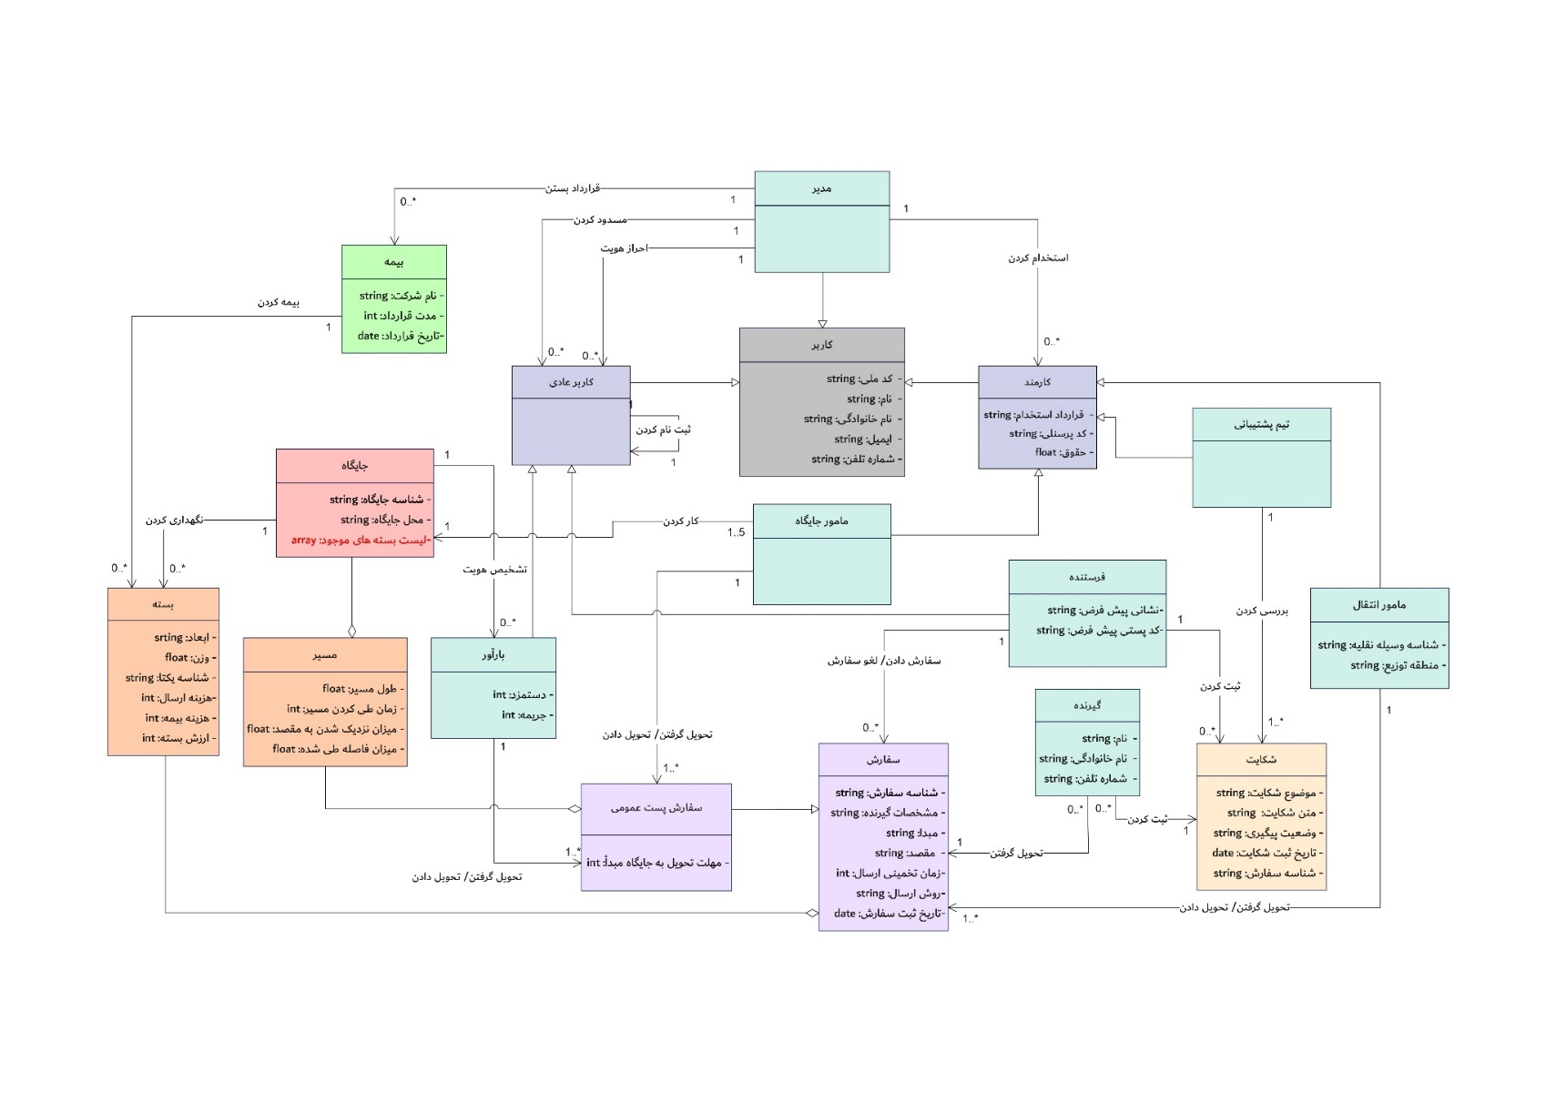

**شکل 1- نمودار مدل‌دامنه**

1. **طراحی معماری**
   1. **شرح کلی**

طراحی معماری یک فرایند تصمیم‌گیری برای تعیین معماری سیستم است. به سبک طراحی ساختار سیستم، شامل ارتباط و تعامل اجزای اصلی آن، معماری سیستم گفته می‌شود. تصمیم‌گیری درمورد معماری سیستم اهمیت بسیار زیادی در موفقیت یک پروژه دارد. طراحی معماری سیستم طی یک فرایند با نام فرایند طراحی معماری انجام می‌گیرد.

* 1. **فرایند طراحی معماری**

فرایند طراحی معماری برای یک سیستم یا زیرسیستم یک فرایند شناختی تصمیم‌گیری است. این فرایند باید عوامل زیادی از جمله نوع سیستمی که در حال توسعه و اهداف آن را در نظر بگیرد. از سوی دیگر، طراحی معماری یک فرایند بازگشتی است. به این دلیل که هر سیستمی از تعدادی زیرسیستم تشکیل می‌شود که آن‌ها نیز خود از زیرسیستم‌ها یا اجزای سطوح پایین‌تر تشکیل می‌شوند و فرایند طراحی باید به طور بازگشتی تا همه‌ی سطوح پایین‌تر این سلسله انجام گیرد.

فرایند طراحی معماری دارای 5 گام به شرح زیر است:

* تبیین اهداف طراحی معماری
* تعیین نوع سیستم
* به کارگیری یک سبک معماری
* تبیین عملیات، واسط‌ها و رفتار تعاملی زیرسیستم‌ها
* بازبینی طراحی معماری
  + 1. **تبیین اهداف طراحی معماری**

یک هدف طراحی معماری، یک ویژگی یا جنبه‌ای از سیستم را که باید در زمان طراحی مورد نظر قرار گیرد، مشخص می‌کند. بنابراین می‌بایست اهداف طراحی معماری برای یک سیستم در حال توسعه، به منظور هدایت فرایند طراحی معماری مشخص شود.

اهداف طراحی معماری این سیستم به شرح زیر است:

* + سادگی تغییر و نگهداری: به دلیل آن که احتمال تغییرات مکرر در نیازمندی‌ها و داده‌ها وجود دارد، این سامانه می‌بایست قابلیت پاسخ به تغییرات احتمالی را دارا باشد؛ به گونه‌ای که نیاز به دگرگونی اساسی در معماری سیستم نباشد. همچنین برای سادگی در به‌روزرسانی و پشتیبانی از سیستم، زیرسیستم‌ها باید تا حد امکان مستقل از یکدیگر عمل کنند.
  + کارایی: به دلیل آن که سیستم به طور همزمان به 100000 کاربر خدمات ارائه می‌دهد، می‌بایست توانایی پردازش داده با حجم بالا را داشته باشد.
  + قابلیت اطمینان: در این سیستم، بسته‌هایی با ارزش‌های مادی و غیرمادی متفاوتی جابه‌جا می‌گردد. بنابراین لازم است وظایف سیستم به درستی انجام گیرد.
  + امنیت: به دلیل آن که اطلاعات حیاتی کاربران و سفارشات آن‌ها در سیستم نگهداری می‌شود، سامانه می‌بایست از این داده‌ها در برابر حملات و دسترسی‌های غیرمجاز محافظت کند. همچنین سیستم باید از دزدیده یا مفقود شدن بسته‌ها تا حد ممکن جلوگیری کند.
  + در دسترس بودن: سیستم باید 24 ساعت شبانه‌روز در دسترس باشد و توسط بسیاری از مرورگر‌ها، سیستم‌های عامل و درگاه‌های بانکی موجود پشتیبانی شود.
  + تحمل‌پذیری خطا: سیستم باید در برابر خطاهای احتمالی تحمل‌پذیر باشد.
  + رابط کاربری ساده: سیستم باید رابط کاربری ساده و قابل فهمی برای همه‌ی کاربران فراهم سازد.
  + سیستم باید به تمام درخواست‌های کاربران پاسخ مناسب دهد.
  + سیستم برای برقراری امنیت نیاز به احراز هویت کاربران دارد.
  + عملکرد سیستم باید مطابق قیود در نظر گرفته شده باشد.
    1. **تعیین نوع سیستم**

نوع یک سیستم، مدل‌سازی، تحلیل، طراحی، پیاده‌سازی و آزمون، سیستم را به شدت تحت تاثیر خود قرار می‌دهد.

از آن‌جا که در این سامانه، تعاملی بین سیستم و کنشگر انجام می‌گیرد و یک وظیفه کسب‌و‌کاری برای کنشگر که معمولا یک کاربر است انجام می‌شود، می‌توان گفت که این سیستم از نوع تعاملی است. برای اطمینان از این فرض، در ادامه ویژگی‌هایی از سامانه که به سیستم‌های تعاملی نزدیک است، آورده می‌شود:

* در این سامانه، تعامل بین کنشگر و سیستم برای انجام یک فرایند کسب‌و‌کاری صورت می‌گیرد که این فرایند معمولا شامل دنباله‌ای ثابت از درخواست‌های کنشگر و پاسخ‌های سیستم است.
* سیستم باید به تمامی درخواست‌های کنشگر پاسخ دهد.
* کنشگر در این سیستم معمولا یک انسان است. گرچه برخی زیرسیستم‌ها مانند درگاه بانکی، سامانه ثبت احوال و... نیز می‌توانند با سیستم تعامل کنند.
* تعامل از کنشگر شروع و با او خاتمه می‌یابد.
* در این سیستم رابطه‌ی مشتری – خادم وجود دارد؛ به طوری که کنشگر خدماتی را درخواست و سیستم پاسخ آن‌ها را فراهم می‌سازد.
* حالت این سیستم، پیشرفت یک فرایند کسب‌و‌کار را منعکس می‌کند.
  + 1. **انتخاب یک سبک معماری**

سیستم‌های مختلف با توجه به اهداف طراحی و نوع سیستم، به سبک معماری متفاوتی نیازمندند. از آن جا که این سیستم از نوع تعاملی بوده و با توجه به اهداف طراحی مانند نیاز به سادگی تغییر و امنیت، سبک معماری N-لایه برای سیستم پیشنهاد می‌شود.

در این سبک معماری، اجزای سیستم به لایه‌هایی نسبتاً مستقل با اتصال ضعیف، تقسیم شده و به هر کدام تعدادی مسئولیت اختصاص داده می‌شود. به دلیل آن که هر لایه در این سبک، لایه‌ی پایین‌تر را مخفی ساخته و آن را از تأثیر تغییرات حفاظت می‌نماید، می‌توان گفت این سبک، به خوبی اهداف سیستم را برآورده می‌سازد. در معماری N-لایه، درخواست‌ها از لایه‌های بالاتر به لایه‌ی پایین‌تر فرستاده شده و ارسال درخواست از لایه‌ی پایین‌تر به لایه‌ی بالاتر مجاز نیست.

این سبک معماری در حالت معمول از لایه‌های زیر تشکیل می‌شود:

* لایه‌ی نمایش[32]: این لایه مسئول نمایش واسط گرافیکی و پاسخ‌های سیستم به کاربران است و درخواست‌ها و ورودی‌های کاربران را به لایه‌های پایین‌تر انتقال می‌دهد.
* لایه‌ی اشیای کسب‌و‌کار[33]: این لایه مسئول پردازش تراکنش‌های کسب‌و‌کار است که با موارد کاربرد نشان داده شده‌اند. همچنین این لایه شامل کلاس‌ها و اشیای مربوط به کسب‌و‌کار نیز می‌باشد.
* لایه‌ی انباره‌ی مانا[34]: این لایه از اشیایی تشکیل می‌شود که عملیات مربوط به پایگاه‌داده مانند ذخیره و بازیابی اشیا را فراهم می‌نمایند.
* 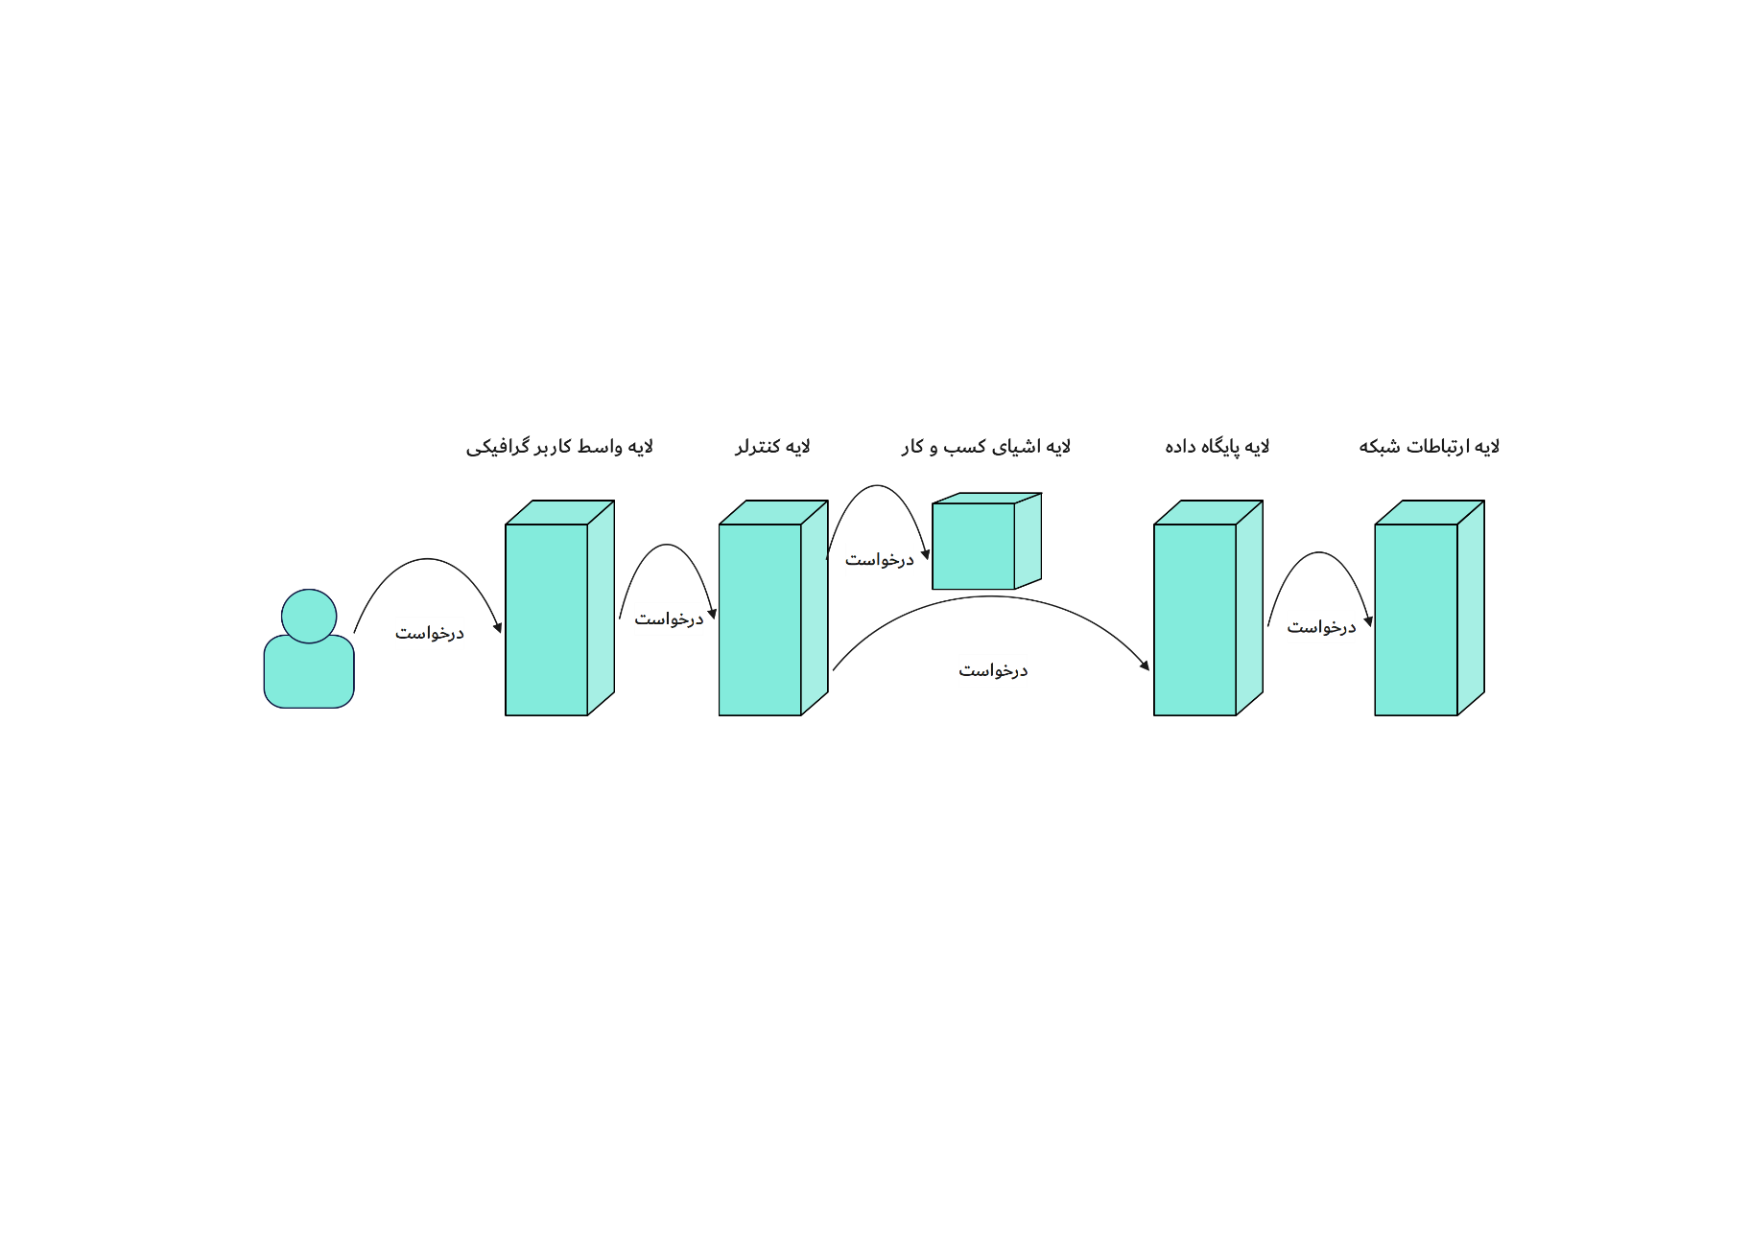لایه‌ی ارتباط شبکه: این لایه عملیات مربوط به ارتباطات شبکه را فراهم می‌سازد.

**شکل 2 - معماری N-لایه**

* + 1. **تعیین واسط‌ها و عملیات زیرسیستم‌ها**

در این گام، وظایف زیرسیستم‌ها، واسط‌های بین آن‌ها، ورودی و خروجی‌های هر زیرسیستم و رفتار تعاملی بین زیرسیستم‌ها تعیین می‌گردد. طبق سبک معماری N-لایه، این سیستم شامل 4 لایه زیر می‌باشد:

* لایه واسط گرافیکی[35]: وظیفه‌ی اصلی این لایه، تعامل با کاربر و دریافت اطلاعات و فرمان‌ها از او می‌باشد. در این لایه همچنین، عملیات منطقی سبکی نیز انجام می‌گیرد.

این لایه شامل صفحات گرافیکی است که به هر کدام از انواع کاربران شامل فرستنده، بارآور، مدیر سیستم و... نمایش داده می‌شود.

* لایه کنترلگر[36]: این لایه، بیشتر عملیات محاسباتی سیستم را انجام می‌دهد. ورودی آن، اطلاعات و فرمان‌هایی است که از لایه واسط گرافیکی دریافت می‌شود و شامل دو بخش است:
  + لایه اشیا کسب‌و‌کار[37]: این لایه شامل کلاس‌ها و ویژگی‌هایی است که در کسب‌و‌کار مورد استفاده قرار می‌گیرند؛ مانند کلاس‌های بسته، بارآور، فرستنده و...
  + لایه کنترل‌کننده: در این لایه، بر اساس اطلاعات دریافت‌شده از واسط گرافیکی، اشیا کسب‌و‌کاری ساخته و توابع آن‌ها صدا زده می‌شود و اعمال محاسباتی بر روی آن‌ها انجام می‌گیرد.
  + لایه پایگاه‌داده[38]: این لایه وظیفه ذخیره، بازیابی، ویرایش و حذف داده‌ها در پایگاه‌داده را داراست. در این لایه، عملیاتی نظیر جست‌و‌جو در پایگاه‌داده و فیلترکردن داده‌ها نیز انجام می‌گیرد. ورودی این لایه، اشیا کسب‌و‌کاری است که باید ذخیره‌سازی شوند و درخواست‌هایی که توسط لایه‌ی کنترلگر به آن داده می‌شود.
  + لایه شبکه[39]: این لایه شامل پروتکل‌[40]ها و مسیرهایی برای ارتباطات شبکه‌ای را فراهم می‌سازد.
    1. **بازبینی طراحی معماری**

در این گام، طراحی معماری مرور می‌شود تا از برآورده شدن اهداف طراحی و نیازمندی‌های نرم‌افزار اطمینان حاصل گردد.

* 1. **ترسیم معماری و نمودار بسته**

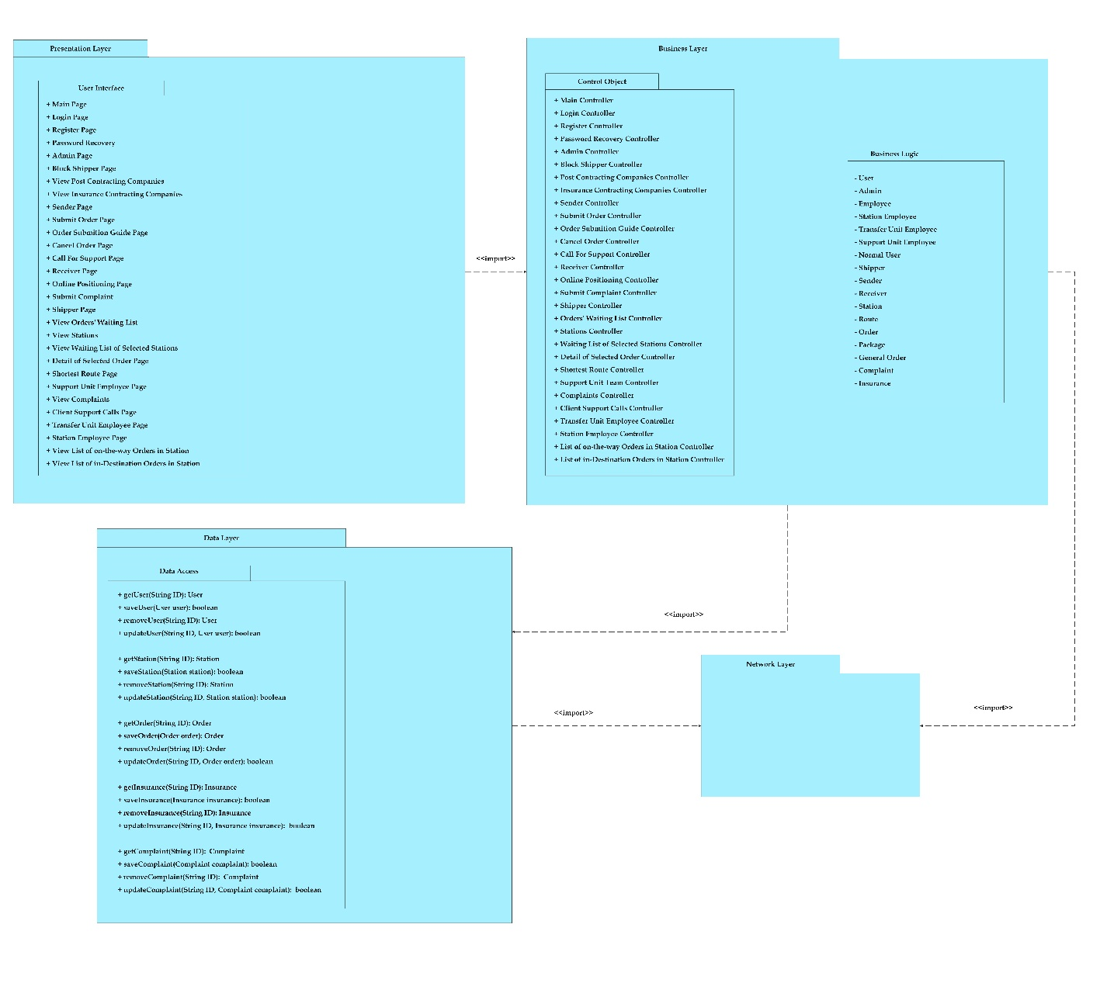نمودار بسته به منظور نمایش معماری به کار رفته در سیستم مورد استفاده قرار می‌گیرد و به ایجاد درک مشترکی از سیستم کمک می‌کند. این نمودار به وسیله ابزار Wondershare Edrawmax طراحی شده و در شکل 2 قابل مشاهده می‌باشد.

**شکل 3- نمودار بسته**

* 1. **اعمال قوانین طراحی نرم‌افزار**

قوانین طراحی نرم‌افزار، قوانین تایید شده‌ای هستند که اعمال این قوانین می‌تواند طراحی معماری را ارتقاء بخشد. این قوانین، اگر به درستی اعمال شوند، می‌توانند کیفیت نرم‌افزار را به طرز قابل توجهی افزایش دهند. در ادامه، به بررسی قوانین طراحی نرم‌افزار خواهیم پرداخت.

* + 1. **طراحی برای تغییر**

با در نظر گرفتن مواردی چون تغییر برای رفع مشکلات سیستم، بهبود کارایی و امنیت و یا پیشرفت فناوری، طراحی سیستمی منعطف، امری ضروری است. از این رو، سیستم طراحی شده باید قابلیت سازگاری و تسهیل فرایند تغییر را دارا باشد و به همین خاطر، در این سامانه، وابستگی لایه‌های گوناگون به یکدیگر کاهش یافته و امکان تغییر در لایه‌ها به ساده‌ترین شکل ممکن فراهم شده است.

* + 1. **جداسازی دغدغه‌ها**

مطابق با این قانون، به جای تمرکز همزمان روی تمام اجزای سیستم، هربار با درنظر گرفتن یکی از اجزا به صورت جداگانه، تمام تمرکز روی آن بخش گذاشته شده و از بقیه اجزا چشم‌پوشی می‌شود.

برای استفاده از این قانون، با درنظر گرفتن مسئله در دو سطح، از مشکلات بسیاری در مراحل پیاده‌سازی جلوگیری خواهد شد؛ بدین صورت که در سطح بالاتر، چگونگی انجام فرایند کلی و در سطح پایین‌تر، چگونگی طراحی اجزا و مؤلفه‌های سیستم مورد توجه قرار می‌گیرد.

در سبک معماری N-لایه‌ای که در این پروژه مورد استفاده قرار گرفته نیز مطابق موارد زیر، مسئولیت‌های مربوط به دغدغه‌های گوناگون، به زیرسیستم‌های مربوطه اختصاص داده می‌شود:

* لایه شبکه بر روی عملیات مربوط به شبکه تمرکز دارد.
* لایه کسب‌و‌کار بر روی پردازش تراکنش‌های کسب‌و‌کاری تمرکز دارد.
* لایه پایگاه‌داده بر روی ذخیره و بازیابی اطلاعات تمرکز دارد.
* لایه واسط گرافیکی بر روی نمایش اطلاعات به کاربران تمرکز دارد.
  + 1. **پنهان‌سازی اطلاعات**

قانون پنهان‌سازی اطلاعات، با هدف محافظت از جزئیات پیاده‌سازی بخش‌هایی از سیستم از دید بقیه‌ی اجزای سیستم اعمال می‌شود. این قانون، به طور قابل توجه و کارآمدی موجب کاهش پیامد‌های تغییرات داده‌ساختارها و پیاده‌سازی توابع می‌گردد.

در این سامانه نیز با رعایت کپسوله‌سازی[41] و اصول شئ‌گرایی[42] سعی بر اعمال قانون پنهان‌سازی اطلاعات شده است.

* + 1. **چسبندگی زیاد**

قانون چسبندگی زیاد در طراحی معماری به این معناست که مؤلفه‌ها و کلاس‌های هر زیرسیستم می‌بایست به مقدار قابل توجهی به مسئولیت اصلی هر زیرسیستم مرتبط باشند. میزان بالای ارتباط توابع با مأموریت اصلی آن‌ها، چسبندگی زیاد و افزایش قابلیت فهم، استفاده‌ی مجدد، نگهداری سیستم و... خواهد شد. در این سیستم، با توجه به معماری N-لایه، متناظر با مسئولیت‌های هر زیرسیستم، مؤلفه‌ها و کلاس‌های آن، اختصاص داده شده‌اند.

* + 1. **جفت‌شدگی کم**

قانون جفت‌شدگی، میزان وابستگی و تعاملات اجزای مختلف سیستم با یکدیگر را اندازه می‌گیرد. هرچه این وابستگی بیشتر باشد، عدم قطعیت در زمان اجرا بیشتر شده و آزمون، استفاده‌ی مجدد و نگهداری از سیستم دشوارتر خواهد بود. با انتخاب معماری N-لایه در این سیستم، جفت‌شدگی اجزای سیستم کاهش یافته و هر قسمت، عملیات خود را به صورت مستقل انجام می‌دهد. سپس نتیجه به دیگر زیرسیستم‌ها منتقل می‌گردد.

* + 1. **ساده و احمقانه فرض کن**

این قانون می‌تواند به عنوان طراحی «اشیای نادان[43]» تعبیر گردد؛ به این معنا که شئ نادان، یک شئ ساده‌گیر و کندذهن است و تنها روش انجام یک کار را بلد می‌باشد. در نتیجه، در طراحی سیستم با استفاده از این قانون، باید سیستمی با طراحی ساده، سرراست و قابل فهم پیاده‌سازی شود.

مطابق با این قانون، لایه‌ها در این سیستم، به جز وظیفه‌ی تعیین شده، از دیگر وظایف سیستم اطلاعی نداشته و به صورت اشیای نادان در نظر گرفته می‌شوند.

1. **استخراج مورد کاربردها**
   1. **شناسایی و تعیین قلمرو مورد کاربردها**

در این گام، به استخراج مورد کاربردها و تعیین قلمرو می‌پردازیم. قلمرو هر مورد کاربرد مشخص می‌کند که آن مورد کاربرد چه زمانی شروع می‌شود؟ کنش کنشگر کجا اتفاق می‌افتد؟ و مورد کاربرد چه زمانی پایان می‌یابد؟

لیست مورد کاربردهای سطح بالا به شرح زیر می‌باشد:

1. ثبت‌نام (کنشگر: کاربر، سیستم: ICO)

TUCBW کاربر در صفحه اصلی، بر روی پیوند «ثبت‌نام» کلیک می‌کند.

TUCEW کاربر پیام موفقیت‌آمیز بودن ثبت‌نام را مشاهده می‌کند.

1. ورود به حساب کاربری (کنشگر: کاربر، سیستم: ICO)

TUCBW کاربر در صفحه اصلی، روی پیوند «ورود» کلیک می‌کند.

TUCEW کاربر صفحه‌ی حساب کاربری خود را مشاهده می‌کند.

1. بازیابی رمز عبور (کنشگر: کاربر، سیستم: ICO)

TUCBW کاربر در صفحه ورود، بر روی پیوند «بازیابی رمز عبور» کلیک می‌کند.

TUCEW کاربر نتیجه بازیابی رمز عبور خود را در یک پیام مناسب مشاهده می‌کند.

1. خروج از حساب کاربری (کنشگر: کاربر، سیستم: ICO)

TUCBW کاربر در صفحه‌ی کاربری خود، بر روی پیوند «خروج از حساب کاربری» کلیک می‌کند.

TUCEW فرستنده نتیجه‌ی خروج خود را مشاهده می‌کند.

1. ثبت سفارش (کنشگر: فرستنده، سیستم:ICO)

TUCBW فرستنده در صفحه کاربری خود، روی پیوند «ثبت سفارش» کلیک می‌کند.

TUCEW فرستنده پیام «سفارش شما با موفقیت ثبت شد.» را مشاهده می‌کند.

1. لغو سفارش (کنشگر:فرستنده، سیستم:ICO)

TUCBW فرستنده در صفحه‌ی کاربری خود، بر روی پیوند «لغو سفارش» کلیک می‌کند.

TUCEW فرستنده پیام «سفارش شما با موفقیت لغو شد.» را مشاهده می‌کند.

1. ثبت شکایت (کنشگر: فرستنده و گیرنده، سیستم:ICO)

TUCBW فرستنده یا گیرنده در صفحه‌ی کاربری خود، روی پیوند «ثبت شکایت» کلیک می‌کنند.

TUCEW فرستنده یا گیرنده پیام «شکایت شما با موفقیت ثبت شد.» را مشاهده می‌کند.

1. جست‌و‌جو بر‌ روی مبدأ سفارش‌ها (کنشگر: بارآور، سیستم:ICO)

TUCBW بارآور در صفحه‌ی لیست سفارش‌ها، بر روی گزینه «جست‌و‌جو» با فیلتر مبدأ کلیک می‌کند.

TUCEW بارآور نتیجه جست‌و‌جوی خود را مشاهده می‌کند.

1. جست‌و‌جو بر ‌روی مقصد سفارش‌ها (کنشگر: بارآور، سیستم:ICO)

TUCBW بارآور در صفحه‌ی لیست سفارش‌ها، بر روی گزینه «جست‌و‌جو» با فیلتر مقصد کلیک می‌کند.

TUCEW بارآور نتیجه جست‌و‌جوی خود را مشاهده می‌کند.

1. مکان‌یابی (کنشگر: فرستنده و گیرنده، سیستم:ICO)

TUCBW فرستنده و گیرنده بر روی دکمه «مکان‌یابی» در صفحه مربوط به سفارش خود کلیک می‌کنند.

TUCEW فرستنده و گیرنده نتیجه مکان‌یابی را مشاهده می‌کنند.

1. مشاهده‌ی سفارش ثبت شده (کنشگر: فرستنده، سیستم:ICO)

TUCBW فرستنده بر روی پیوند سفارش مورد نظر در صفحه سفارش‌های خود، کلیک می‌کند.

TUCEW فرستنده سفارش ثبت شده خود را مشاهده می‌کند.

1. مشاهده‌ی راهنمای ثبت سفارش (کنشگر: فرستنده، سیستم:ICO)

TUCBW فرستنده بر روی پیوند «راهنمای ثبت سفارش» در صفحه‌ی اصلی کلیک می‌کند.

TUCEW فرستنده متن راهنمای ثبت سفارش را مشاهده می‌کند.

1. مشاهده خدمات شرکت‌های بیمه (کنشگر: فرستنده، سیستم:ICO)

TUCBW فرستنده روی پیوند «شرکت‌های بیمه» در صفحه‌ی اصلی کلیک می‌کند.

TUCEW فرستنده صفحه‌ای شامل لیست شرکت‌های بیمه و اطلاعات آن‌ها مشاهده می‌کند.

1. مشاهده خدمات شرکت‌های پستی (کنشگر: فرستنده، سیستم:ICO)

TUCBW فرستنده روی پیوند «شرکت‌های پستی» در صفحه‌ی اصلی کلیک می‌کند.

TUCEW فرستنده صفحه‌ای شامل لیست شرکت‌های پستی و اطلاعات آن‌ها مشاهده می‌کند.

1. نمایش اطلاعات جایگاه‌ها (کنشگر: بارآور، سیستم:ICO)

TUCBW بارآور در صفحه‌ی لیست جایگاه‌ها، روی نام (پیوند) جایگاه مورد نظر کلیک می‌کند.

TUCEW بارآور صفحه‌ای شامل اطلاعات جایگاه‌ها را مشاهده می‌کند.

1. رزرو سفارش (کنشگر: بارآور، سیستم:ICO)

TUCBW بارآور در صفحه مربوط به سفارش، بر روی گزینه «رزرو سفارش» کلیک می‌کند.

TUCEW بارآور پیام «سفارش توسط شما رزرو شد.» را مشاهده می‌کند.

1. جست‌و‌جو بر روی ابعاد سفارش‌ها (کنشگر: بارآور، سیستم:ICO)

TUCBW بارآور در صفحه‌ی لیست سفارش‌ها، روی گزینه «جست‌و‌جو» با فیلتر ابعاد کلیک می‌کند.

TUCEW بارآور نتیجه جست‌و‌جوی خود را مشاهده می‌کند.

1. جستجو بر روی وزن سفارش‌ها (کنشگر: بارآور، سیستم:ICO)

TUCBW بارآور در صفحه‌ی لیست سفارش‌ها، روی گزینه «جست‌و‌جو» با فیلتر وزن کلیک می‌کنند.

TUCEW بارآور نتیجه جست‌و‌جوی خود را مشاهده می‌کند.

1. جست‌و‌جو بر روی محل جایگاه‌ها (کنشگر: بارآور، سیستم:ICO)

TUCBW بارآور در صفحه‌ی کاربری خود، روی پیوند «جست‌و‌جو بر روی جایگاه‌ها» کلیک می‌کند.

TUCEW بارآور نتیجه جست‌و‌جوی خود را مشاهده می‌کند.

1. دریافت گزارشات آماری (کنشگر: مدیر، سیستم:ICO)

TUCBW مدیر سیستم در صفحه‌ی کاربری خود، روی گزینه «مشاهده گزارش‌های آماری» کلیک می‌کند.

TUCEW مدیر سیستم صفحه‌ای شامل گزارش‌های آماری را مشاهده می‌کند.

1. مشاهده شکایات (کنشگر: واحد پشتیبانی، سیستم:ICO)

TUCBW واحد پشتیبانی در صفحه‌ی کاربری خود، روی گزینه «مشاهده شکایات» کلیک می‌کند.

TUCEW واحد پشتیبانی صفحه‌ای شامل شکایات را مشاهده می‌کند.

1. مسدود کردن کاربر(کنشگر: مدیر، سیستم:ICO)

TUCBW مدیر در صفحه‌ی مربوط به کاربر، روی دکمه «مسدود کردن کاربر» کلیک می‌کند.

TUCEW مدیر پیام «این کاربر مسدود شد.» را مشاهده می‌کند.

1. مشاهده شرکت‌های بیمه طرف قرارداد (کنشگر: مدیر، سیستم:ICO)

TUCBW مدیر در صفحه‌ی کاربری خود، روی دکمه «مشاهده شرکت‌های بیمه طرف قرارداد» کلیک می‌کند.

TUCEW مدیر صفحه‌ای شامل شرکت‌های بیمه طرف قرارداد را مشاهده می‌کند.

1. مشاهده شرکت‌های پستی طرف قرارداد (کنشگر: مدیر، سیستم:ICO)

TUCBW مدیر در صفحه‌ی کاربری خود، روی دکمه «مشاهده شرکت‌های پستی طرف قرارداد» کلیک می‌کند.

TUCEW مدیر صفحه‌ای شامل شرکت‌های پستی طرف قرارداد را مشاهده می‌کند.

1. تأیید اعتبار سفارش (کنشگر: مأمور جایگاه، سیستم:ICO)

TUCBW مأمور جایگاه روی گزینه «تأیید اعتبار سفارش» در صفحه‌ی کاربری خود کلیک می‌کند.

TUCEW مأمور جایگاه صفحه‌ای شامل اطلاعات سفارش مشاهده می‌کند.

1. انتقال بسته در محل (کنشگر: مأمور انتقال، سیستم:ICO)

TUCBW مأمور انتقال بر روی دکمه‌ی «دریافت بسته» در صفحه‌ی کاربری خود کلیک می‌کند.

TUCEW مأمور انتقال پیام «بسته با موفقیت انتقال یافت.» را مشاهده می‌کند.

1. انتقال بسته جایگاهی (کنشگر: بارآور، سیستم: ICO)

TUCBW بارآور کد شناسایی خود را در رمزخوان[44] جایگاه منتخب خود وارد می‌کند.

TUCEW بارآور پیامی را مبنی بر انتقال موفقیت‌آمیز بسته به همراه میزان دستمزد و جریمه اعمال شده بر آن مشاهده می‌کند.

1. مشاهده اطلاعات کاربران و سفارش‌ها (کنشگر: مدیر سیستم، سیستم: ICO)

TUCBW مدیر سیستم بر روی گزینه «نمایش اطلاعات کاربران و سفارش‌ها» کلیک می‌کند.

TUCEW مدیر سیستم اطلاعات کاربران و سفارش‌ها را مشاهده می‌کند.

1. ویرایش نشانی‌های پیش‌فرض فرستنده (کنشگر: فرستنده، سیستم: ICO)

TUCBW فرستنده بر روی دکمه «ویرایش نشانی‌های پیش‌فرض» کلیک می‌کند.

TUCEW فرستنده پیام «ویرایش با موفقیت انجام شد.» مشاهده می‌کند.

1. ایجاد یا حذف نشانی‌های پیش‌فرض فرستنده (کنشگر: فرستنده، سیستم: ICO)

TUCBW فرستنده بر روی دکمه «ایجاد یا حذف نشانی‌های پیش‌فرض» کلیک می‌کند.

TUCEW فرستنده پیام «ویرایش با موفقیت انجام شد.» مشاهده می‌کند.

* 1. **ترسیم نمودار مورد کاربرد**

در این قسمت، برای نمایش بهتر مورد کاربردها، نمودار مورد کاربرد آن‌ها رسم شده‌اند. در هر نمودار، زیرسیستمی در نظر گرفته شده و تعدادی از مورد کاربردهای مناسب به آن اختصاص داده شده است. این نمودارها به کمک ابزار Wondershare Edrawmax ترسیم گردیده است. مورد کاربردها را طبق نقش آن‌ها افراز می‌کنیم. بنابراین مورد کاربردهای مربوط به کاربر، فرستنده، گیرنده، بارآور، مأمور انتقال، مأمور جایگاه، مدیر سیستم و واحد پشتیبانی به شرح زیر می‌باشد:

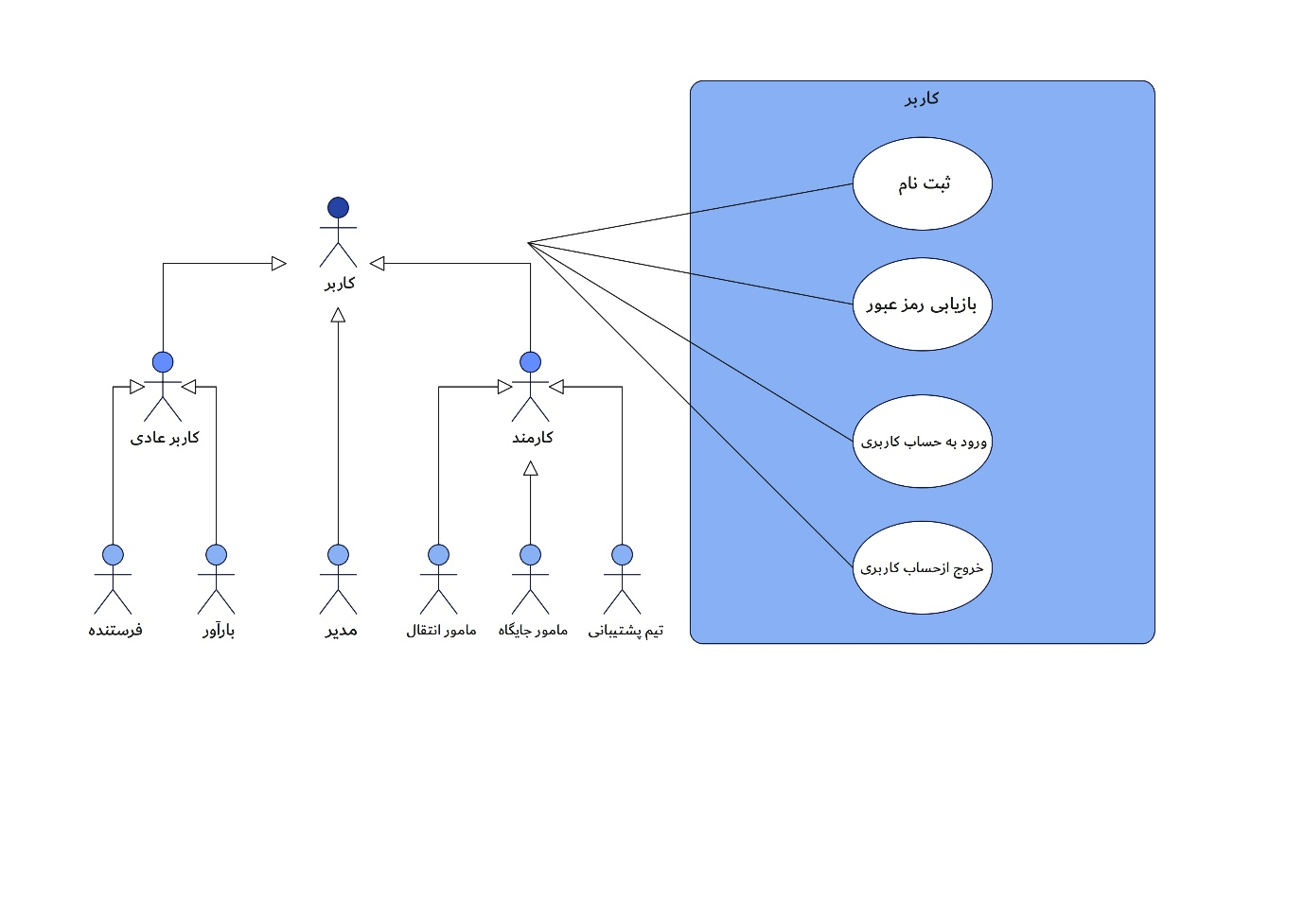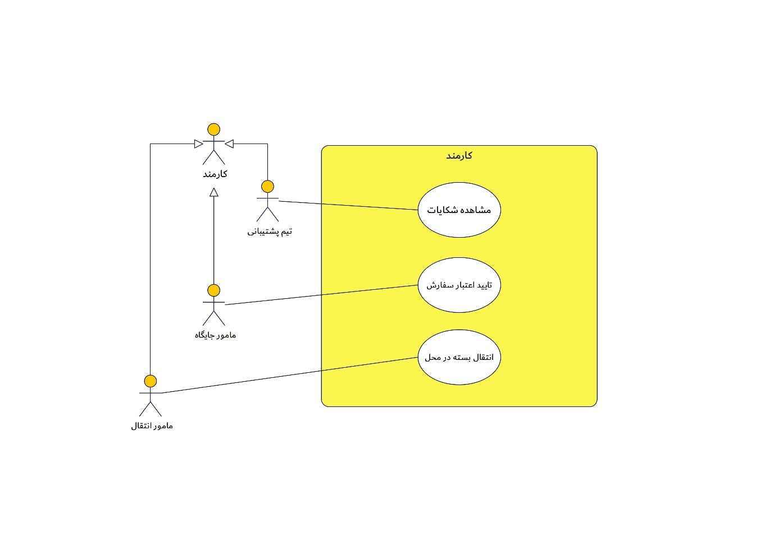

**شکل 4- نمودار مورد کاربرد سامانه ICO برای فرستنده و گیرنده**

**شکل 5 - نمودار مورد کاربرد سامانه ICO برای کارمند**

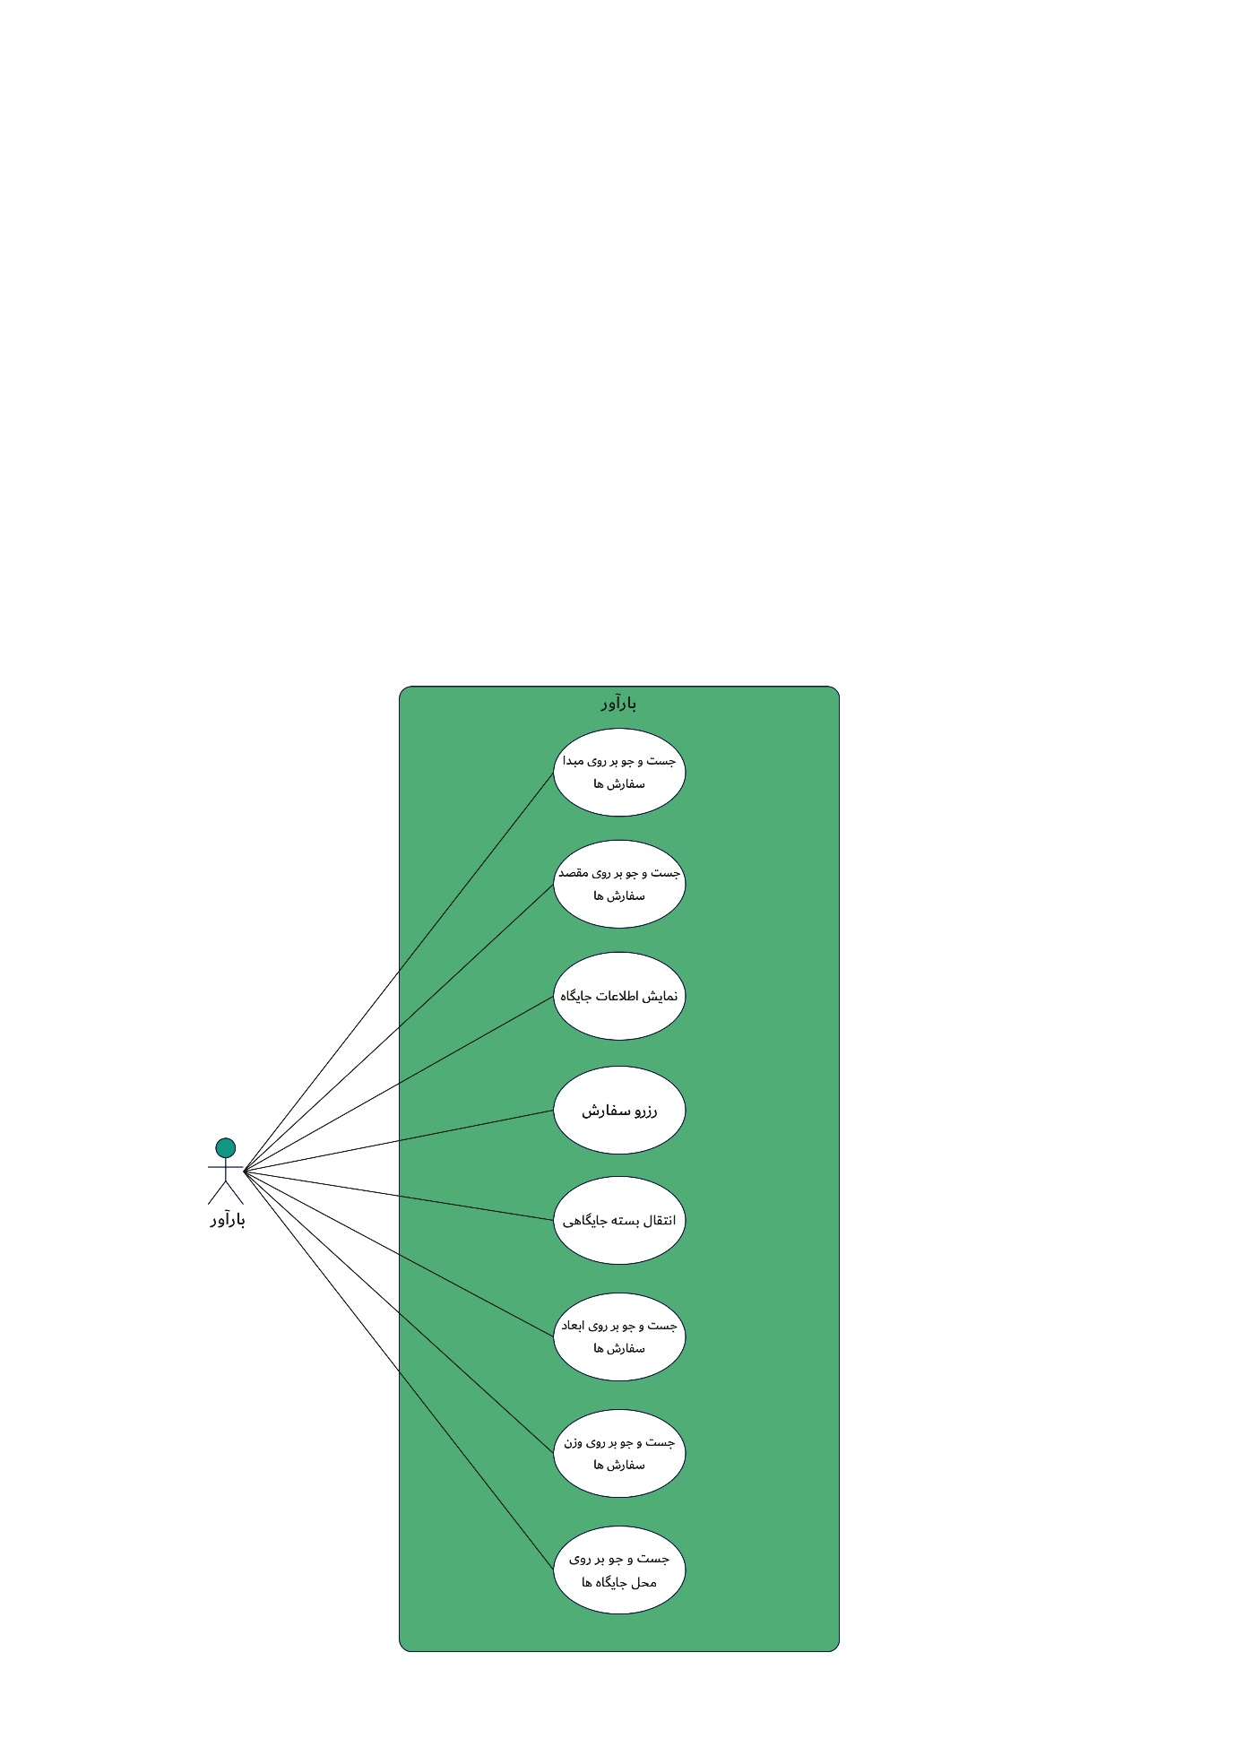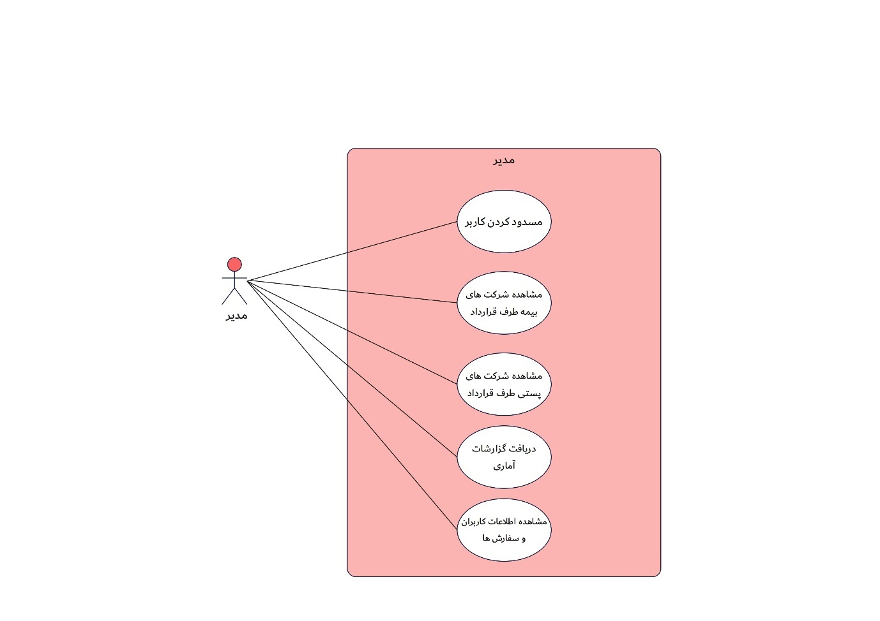

**شکل 6 - نمودار مورد کاربرد سامانه ICO برای بارآور**

**شکل 7 - نمودار مورد کاربرد سامانه ICO برای مدیر**

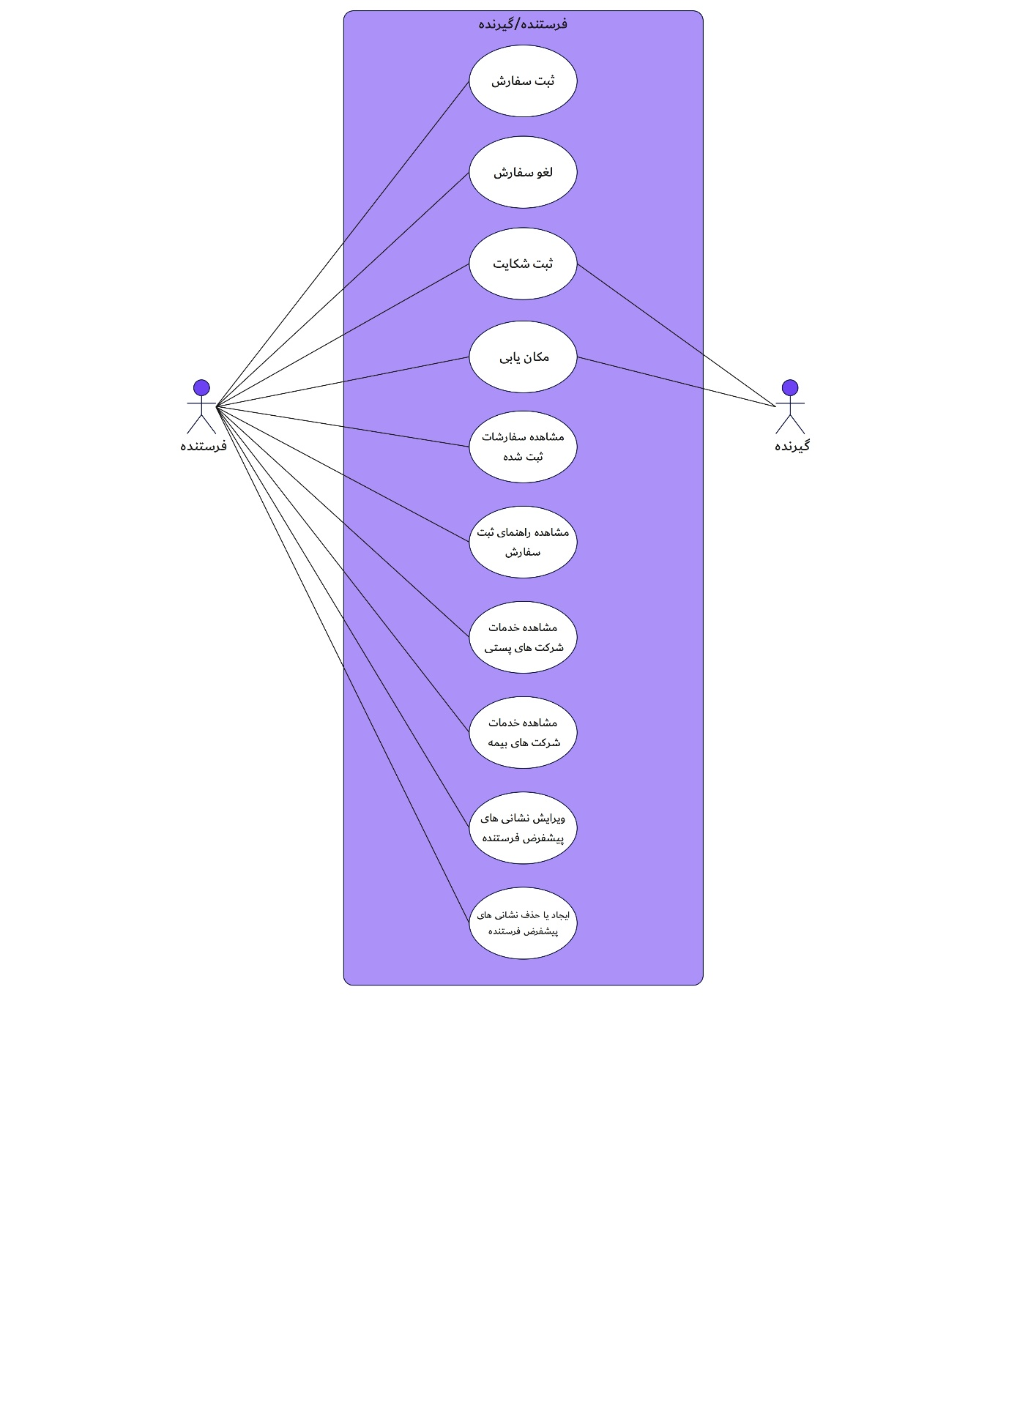

**شکل 8 - نمودار مورد کاربرد سامانه ICO برای فرستنده و گیرنده**

* 1. **ماتریس ردیابی نیازمندی – مورد کاربرد**

در این بخش، به منظور داشتن یک دید کلی از روابط بین مورد کاربردها و اولویت‌ها، جدولی رسم خواهد شد که در آن مشخص می‌شود هر مورد کاربرد مربوط به کدام یک از نیازمندی‌هاست. در این جدول، سطرها بیانگر نیازمندی‌ها و ستون‌ها نشان‌دهنده‌ی مورد کاربردها می‌باشد. این موارد در جدول‌های 5، 6 و 7 قابل مشاهده می‌باشد:

**جدول 5 - جدول ردیابی نیازمندی-مورد کاربرد، مورد کاربردهای 1 تا 10**

|  |  |  |  |  |  |  |  |  |  |  |  |
| --- | --- | --- | --- | --- | --- | --- | --- | --- | --- | --- | --- |
| U10 | U9 | U8 | U7 | U6 | U5 | U4 | U3 | U2 | U1 | اولویت نیازمندی | نیازمندی |
|  |  |  |  |  |  |  |  |  | * | 1 | R1 |
|  |  |  |  |  |  |  |  |  | * | 1 | R1-1 |
|  |  |  |  |  |  | * | * | * |  | 1 | R2 |
|  |  |  |  |  |  |  |  | * |  | 1 | R2-1 |
|  |  |  |  |  |  |  | * |  |  | 1 | R2-2 |
|  |  |  |  |  |  | * |  |  |  | 1 | R2-3 |
|  |  |  |  |  |  |  |  |  |  | 1 | R3 |
|  |  |  |  |  |  |  |  |  |  | 4 | R3-1 |
|  |  |  |  |  | * |  |  |  |  | 1 | R3-2 |
|  |  |  |  |  |  |  |  |  |  | 5 | R3-3 |
|  |  |  |  |  | * |  |  |  |  | 2 | R3-4 |
|  |  |  |  |  | * |  |  |  |  | 2 | R3-5 |
|  |  |  |  |  | * |  |  |  |  | 1 | R3-6 |
|  |  |  |  |  |  |  |  |  |  | 5 | R3-7 |
|  |  |  |  |  | * |  |  |  |  | 2 | R3-8 |
|  |  |  |  |  | * |  |  |  |  | 4 | R3-8-1 |
|  |  |  |  |  | * |  |  |  |  | 2 | R3-8-2 |
|  |  |  |  |  | * |  |  |  |  | 2 | R3-8-3 |
|  |  |  |  |  | * |  |  |  |  | 1 | R3-9 |
|  |  |  |  |  |  |  |  |  |  | 2 | R3-10 |
|  |  |  |  |  |  |  |  |  |  | 3 | R3-10-1 |
|  |  |  |  |  |  |  |  |  |  | 1 | R3-11 |
|  |  |  |  |  |  |  |  |  |  | 1 | R3-11-1 |
|  |  |  |  |  |  |  |  |  |  | 1 | R3-11-2 |
|  |  |  |  |  |  |  |  |  |  | 1 | R3-11-3 |
|  |  |  |  |  |  |  |  |  |  | 1 | R4 |
|  |  |  |  |  |  |  |  |  |  | 1 | R4-1 |
|  |  |  |  |  |  |  |  |  |  | 1 | R4-2 |
|  |  |  |  |  |  |  |  |  |  | 1 | R5 |
|  |  |  |  |  |  |  |  |  |  | 1 | R5-1 |
|  | * | * |  |  |  |  |  |  |  | 3 | R6 |
|  |  | * |  |  |  |  |  |  |  | 3 | R6-1 |
|  | * |  |  |  |  |  |  |  |  | 3 | R6-2 |
|  |  |  |  |  |  |  |  |  |  | 3 | R6-3 |
|  |  |  |  |  |  |  |  |  |  | 3 | R6-4 |
|  |  |  |  |  |  |  |  |  |  | 3 | R7 |
|  |  |  |  |  |  |  |  |  |  | 1 | R8 |
|  |  |  |  |  |  |  |  |  |  | 1 | R8-1 |
|  |  |  |  |  |  |  |  |  |  | 1 | R8-1-1 |
|  |  |  |  |  |  |  |  |  |  | 1 | R8-1-2 |
|  |  |  |  |  |  |  |  |  |  | 2 | R8-2 |
| * |  |  |  |  |  |  |  |  |  | 2 | R8-3 |
|  |  |  |  |  |  |  |  |  |  | 1 | R8-4 |
|  |  |  |  |  |  |  |  |  |  | 1 | R8-4-1 |
|  |  |  |  |  |  |  |  |  |  | 1 | R8-4-2 |
|  |  |  |  |  |  |  |  |  |  | 1 | R8-5 |
|  |  |  |  |  |  |  |  |  |  | 1 | R9 |
| * |  |  |  |  |  |  |  |  |  | 1 | R9-1 |
|  |  |  | * |  |  |  |  |  |  | 1 | R9-2 |
|  |  |  |  |  |  |  |  |  |  | 1 | R10 |
|  |  |  |  |  |  |  |  |  |  | 1 | R10-1 |
|  |  |  |  |  |  |  |  |  |  | 2 | R10-2 |
|  |  |  |  |  |  |  |  |  |  | 2 | R10-3 |
|  |  |  |  |  |  |  |  |  |  | 4 | R10-4 |
|  |  |  |  |  |  |  |  |  |  | 4 | R10-5 |
|  |  |  |  | * |  |  |  |  |  | 2 | R11 |
|  |  |  |  | * |  |  |  |  |  | 2 | R11-1 |
|  |  |  |  | * |  |  |  |  |  | 2 | R11-1-1 |
|  |  |  |  | * |  |  |  |  |  | 2 | R11-1-2 |
|  |  |  |  | * |  |  |  |  |  | 2 | R11-1-3 |
|  |  |  |  |  |  |  |  |  |  | 5 | R12 |
|  |  |  |  |  |  |  |  |  |  | 5 | R13 |
|  |  |  |  |  |  |  |  |  |  | 5 | R13-1 |
|  |  |  |  |  |  |  |  |  |  | 5 | R13-2 |
|  |  |  |  |  |  |  |  |  |  | 4 | R14 |
| 2 | 3 | 3 | 1 | 2 | 1 | 1 | 1 | 1 | 1 | اولویت موردکاربردها | | |

**جدول 6 - جدول ردیابی نیازمندی-مورد کاربرد، مورد کاربرد 11 تا 20**

|  |  |  |  |  |  |  |  |  |  |  |  |  |
| --- | --- | --- | --- | --- | --- | --- | --- | --- | --- | --- | --- | --- |
| U20 | U19 | U18 | U17 | U16 | U15 | U14 | U13 | U12 | U11 | اولویت نیازمندی | نیازمندی | |
|  |  |  |  |  |  |  |  |  |  | 1 | R1 | |
|  |  |  |  |  |  |  |  |  |  | 1 | R1-1 | |
|  |  |  |  |  |  |  |  |  |  | 1 | R2 | |
|  |  |  |  |  |  |  |  |  |  | 1 | R2-1 | |
|  |  |  |  |  |  |  |  |  |  | 1 | R2-2 | |
|  |  |  |  |  |  |  |  |  |  | 1 | R2-3 | |
|  |  |  |  |  |  |  |  |  |  | 1 | R3 | |
|  |  |  |  |  |  |  |  |  |  | 4 | R3-1 | |
|  |  |  |  |  |  |  |  |  |  | 1 | R3-2 | |
|  |  |  |  |  |  | * |  |  |  | 5 | R3-3 | |
|  |  |  |  |  |  |  |  |  |  | 2 | R3-4 | |
|  |  |  |  |  |  |  |  |  |  | 2 | R3-5 | |
|  |  |  |  |  |  |  |  |  |  | 1 | R3-6 | |
|  |  |  |  |  |  |  | * |  |  | 5 | R3-7 | |
|  |  |  |  |  |  |  |  |  |  | 2 | R3-8 | |
|  |  |  |  |  |  |  |  |  |  | 4 | R3-8-1 | |
|  |  |  |  |  |  |  |  |  |  | 2 | R3-8-2 | |
|  |  |  |  |  |  |  |  |  |  | 2 | R3-8-3 | |
|  |  |  |  |  |  |  |  |  |  | 3 | R3-9 | |
|  |  |  |  |  |  |  |  |  |  | 2 | R3-10 | |
|  |  |  |  |  |  |  |  |  |  | 3 | R3-10-1 | |
|  |  |  |  |  |  |  |  |  |  | 1 | R3-11 | |
|  |  |  |  |  |  |  |  |  |  | 1 | R3-11-1 | |
|  |  |  |  |  |  |  |  |  |  | 1 | R3-11-2 | |
|  |  |  |  |  |  |  |  |  |  | 1 | R3-11-3 | |
|  |  |  |  |  | * |  |  |  |  | 1 | R4 | |
|  |  |  |  |  | * |  |  |  |  | 1 | R4-1 | |
|  |  |  |  |  | * |  |  |  |  | 1 | R4-2 | |
|  |  |  |  | * |  |  |  |  |  | 1 | R5 | |
|  |  |  |  | * |  |  |  |  |  | 1 | R5-1 | |
|  |  | * | * |  |  |  |  |  |  | 3 | R6 | |
|  |  |  |  |  |  |  |  |  |  | 3 | R6-1 | |
|  |  |  |  |  |  |  |  |  |  | 3 | R6-2 | |
|  |  |  | * |  |  |  |  |  |  | 3 | R6-3 | |
|  |  | * |  |  |  |  |  |  |  | 3 | R6-4 | |
|  | * |  |  |  |  |  |  |  |  | 3 | R7 | |
|  |  |  |  | * |  |  |  |  |  | 1 | R8 | |
|  |  |  |  |  |  |  |  |  |  | 1 | R8-1 | |
|  |  |  |  |  |  |  |  |  |  | 1 | R8-1-1 | |
|  |  |  |  |  |  |  |  |  |  | 1 | R8-1-2 | |
|  |  |  |  |  |  |  |  |  |  | 2 | R8-2 | |
|  |  |  |  |  |  |  |  |  |  | 2 | R8-3 | |
|  |  |  |  |  |  |  |  |  |  | 1 | R8-4 | |
|  |  |  |  |  |  |  |  |  |  | 1 | R8-4-1 | |
|  |  |  |  |  |  |  |  |  |  | 1 | R8-4-2 | |
|  |  |  |  |  |  |  |  |  |  | 1 | R8-5 | |
|  |  |  |  |  |  |  |  |  |  | 1 | R9 | |
|  |  |  |  |  |  |  |  |  |  | 1 | R9-1 | |
|  |  |  |  |  |  |  |  |  |  | 1 | R9-2 | |
|  |  |  |  |  |  |  |  |  |  | 1 | R10 | |
|  |  |  |  |  |  |  |  |  |  | 1 | R10-1 | |
|  |  |  |  |  |  |  |  |  |  | 2 | R10-2 | |
|  |  |  |  |  |  |  |  |  |  | 2 | R10-3 | |
| * |  |  |  |  |  |  |  |  |  | 4 | R10-4 | |
|  |  |  |  |  |  |  |  |  |  | 4 | R10-5 | |
|  |  |  |  |  |  |  |  |  |  | 2 | R11 | |
|  |  |  |  |  |  |  |  |  |  | 2 | R11-1 | |
|  |  |  |  |  |  |  |  |  |  | 2 | R11-1-1 | |
|  |  |  |  |  |  |  |  |  |  | 2 | R11-1-2 | |
|  |  |  |  |  |  |  |  |  |  | 2 | R11-1-3 | |
|  |  |  |  |  |  |  |  |  | * | 5 | R12 | |
|  |  |  |  |  |  |  |  | * |  | 5 | R13 | |
|  |  |  |  |  |  |  |  | * |  | 5 | R13-1 | |
|  |  |  |  |  |  |  |  |  |  | 5 | R13-2 | |
|  |  |  |  |  |  |  |  |  |  | 4 | R14 | |
| 4 | 3 | 3 | 3 | 1 | 1 | 5 | 5 | 5 | 5 | **اولویت موردکاربردها** | |

**جدول 7- جدول ردیابی نیازمندی-مورد کاربرد، مورد کاربرد 21 تا 30**

|  |  |  |  |  |  |  |  |  |  |  |  |
| --- | --- | --- | --- | --- | --- | --- | --- | --- | --- | --- | --- |
| U30 | U29 | U28 | U27 | U26 | U25 | U24 | U23 | U22 | U21 | اولویت نیازمندی | نیازمندی |
|  |  |  |  |  |  |  |  |  |  | 1 | R1 |
|  |  |  |  |  |  |  |  |  |  | 1 | R1-1 |
|  |  |  |  |  |  |  |  |  |  | 1 | R2 |
|  |  |  |  |  |  |  |  |  |  | 1 | R2-1 |
|  |  |  |  |  |  |  |  |  |  | 1 | R2-2 |
|  |  |  |  |  |  |  |  |  |  | 1 | R2-3 |
|  |  |  | * | * |  |  |  |  |  | 1 | R3 |
| * | * |  |  |  |  |  |  |  |  | 4 | R3-1 |
|  |  |  |  |  |  |  |  |  |  | 1 | R3-2 |
|  |  |  |  |  |  |  |  |  |  | 5 | R3-3 |
|  |  |  |  |  |  |  |  |  |  | 2 | R3-4 |
|  |  |  |  |  |  |  |  |  |  | 2 | R3-5 |
|  |  |  |  |  |  |  |  |  |  | 1 | R3-6 |
|  |  |  |  |  |  |  |  |  |  | 5 | R3-7 |
|  |  |  |  |  |  |  |  |  |  | 2 | R3-8 |
|  |  |  |  |  |  |  |  |  |  | 4 | R3-8-1 |
|  |  |  |  |  |  |  |  |  |  | 2 | R3-8-2 |
|  |  |  |  |  |  |  |  |  |  | 2 | R3-8-3 |
|  |  |  |  |  |  |  |  |  |  | 1 | R3-9 |
|  |  |  |  | * |  |  |  |  |  | 2 | R3-10 |
|  |  |  |  | * |  |  |  |  |  | 3 | R3-10-1 |
|  |  |  |  |  | * |  |  |  |  | 1 | R3-11 |
|  |  |  |  |  | * |  |  |  |  | 1 | R3-11-1 |
|  |  |  |  |  | * |  |  |  |  | 1 | R3-11-2 |
|  |  |  |  |  | * |  |  |  |  | 1 | R3-11-3 |
|  |  |  |  |  |  |  |  |  |  | 1 | R4 |
|  |  |  |  |  |  |  |  |  |  | 1 | R4-1 |
|  |  |  |  |  |  |  |  |  |  | 1 | R4-2 |
|  |  |  |  |  |  |  |  |  |  | 1 | R5 |
|  |  |  |  |  |  |  |  |  |  | 1 | R5-1 |
|  |  |  |  |  |  |  |  |  |  | 3 | R6 |
|  |  |  |  |  |  |  |  |  |  | 3 | R6-1 |
|  |  |  |  |  |  |  |  |  |  | 3 | R6-2 |
|  |  |  |  |  |  |  |  |  |  | 3 | R6-3 |
|  |  |  |  |  |  |  |  |  |  | 3 | R6-4 |
|  |  |  |  |  |  |  |  |  |  | 3 | R7 |
|  |  |  | * |  |  |  |  |  |  | 1 | R8 |
|  |  |  | * |  |  |  |  |  |  | 1 | R8-1 |
|  |  |  | * |  |  |  |  |  |  | 1 | R8-1-1 |
|  |  |  | * |  |  |  |  |  |  | 1 | R8-1-2 |
|  |  |  | * |  |  |  |  |  |  | 2 | R8-2 |
|  |  |  | * |  |  |  |  |  |  | 2 | R8-3 |
|  |  |  | * |  |  |  |  |  |  | 1 | R8-4 |
|  |  |  | * |  |  |  |  |  |  | 1 | R8-4-1 |
|  |  |  | * |  |  |  |  |  |  | 1 | R8-4-2 |
|  |  |  | * |  |  |  |  |  |  | 1 | R8-5 |
|  |  |  | * | * |  |  |  |  |  | 1 | R9 |
|  |  |  | * | * |  |  |  |  |  | 1 | R9-1 |
|  |  |  | * | * |  |  |  |  |  | 1 | R9-2 |
|  |  | * |  |  |  |  |  | * |  | 1 | R10 |
|  |  |  |  |  |  |  |  |  | * | 1 | R10-1 |
|  |  |  |  |  |  |  |  | * |  | 2 | R10-2 |
|  |  | * |  |  |  |  |  |  |  | 2 | R10-3 |
|  |  |  |  |  |  |  |  |  |  | 4 | R10-4 |
|  |  |  |  |  |  | * | * |  |  | 4 | R10-5 |
|  |  |  |  |  |  |  |  |  |  | 2 | R11 |
|  |  |  |  |  |  |  |  |  |  | 2 | R11-1 |
|  |  |  |  |  |  |  |  |  |  | 2 | R11-1-1 |
|  |  |  |  |  |  |  |  |  |  | 2 | R11-1-2 |
|  |  |  |  |  |  |  |  |  |  | 2 | R11-1-3 |
|  |  |  |  |  |  |  |  |  |  | 5 | R12 |
|  |  |  |  |  |  |  |  |  |  | 5 | R13 |
|  |  |  |  |  |  |  |  |  |  | 5 | R13-1 |
|  |  |  |  |  |  |  |  |  |  | 5 | R13-2 |
|  |  |  |  |  |  |  |  |  |  | 4 | R14 |
| 4 | 4 | 4 | 1 | 2 | 1 | 4 | 4 | 2 | 1 | **اولویت موردکاربردها** | |

* 1. **تخصیص مورد کاربردها به تکرارها**

در بخش‌های قبل، مورد کاربردها شناسایی و به تصویر کشیده شده‌اند و اولویت آن‌ها از روی اولویت نیازمندی‌ها به دست آمده است. در این بخش، برنامه‌ریزی تکرارها بر اساس مورد کاربردها صورت می‌گیرد که یک زمان‌بندی برای توسعه و تحویل این مورد کاربردها می‌باشد. در این برنامه‌ریزی به نکات زیر توجه می‌شود:

* اولویت مورد کاربردها: مورد کاربردهای با اولویت بالاتر، باید هر چه زودتر توسعه یافته و تحویل شوند تا اولویت‌ها و نیازهای كسب‌و‌كار مشتری را برآورده نمایند.
* وابستگی بین مورد کاربردها: اگر مورد کاربرد B به مورد کاربرد A وابسته باشد، در این صورت B نباید پیش از A تحویل شود؛ زیرا بدون A، كاربران قادر نخواهند بود از B بهره ببرند.
* توانایی تیم در توسعه و تحویل مورد کاربردها: تلاش مورد نیاز برای مورد کاربردهایی که به یک تكرار تخصیص یافته‌اند، نباید از توانایی تیم بیشتر باشد.

این برنامه‌ریزی و تخصیص مورد کاربردها به تکرارها در جدول 8 قابل مشاهده می‌باشد.

**جدول 8 - جدول تخصیص مورد کاربردها به تکرارها**

|  |  |  |  |  |  |  |
| --- | --- | --- | --- | --- | --- | --- |
| **تکرار سوم** | **تکرار دوم** | **تکرار اول** | **وابسته به** | **میزان تلاش (نفر_هفته)** | **اولویت** | **مورد کاربرد ها** |
|  |  | 1 | *** | 1 | 1 | U1 |
|  |  | 1 | U1 | 2 | 1 | U2 |
|  |  | 2 | U2 | 1 | 1 | U3 |
|  |  | 1 | U2 | 1 | 1 | U4 |
|  | 2 | 3 | U1, U2 | 5 | 1 | U5 |
| 1 | 2 | 2 | U5 | 5 | 2 | U6 |
|  | 1 | 2 | U5 | 3 | 1 | U7 |
|  | 2 |  | U2 | 2 | 3 | U8 |
|  | 2 |  | U2 | 2 | 3 | U9 |
| 2 | 1 | 1 | U27 | 4 | 2 | U10 |
| 1 |  |  | U5 | 1 | 5 | U11 |
| 1 |  |  | *** | 1 | 5 | U12 |
| 1 |  |  | *** | 1 | 5 | U13 |
| 1 |  |  | *** | 1 | 5 | U14 |
|  |  | 2 | U2 | 2 | 1 | U15 |
|  | 1 | 2 | U5, U2 | 3 | 1 | U16 |
|  | 2 |  | U2 | 2 | 3 | U17 |
|  | 2 |  | U2 | 2 | 3 | U18 |
|  | 2 |  | U2 | 2 | 3 | U19 |
| 3 |  |  | U2 | 3 | 4 | U20 |
|  |  | 1 | U2, U7 | 1 | 1 | U21 |
|  | 2 |  | U2, U28 | 2 | 2 | U22 |
| 1 |  |  | U2 | 1 | 4 | U23 |
| 1 |  |  | U2 | 1 | 4 | U24 |
|  | 1 | 2 | U5 | 3 | 1 | U25 |
| 2 | 2 | 1 | U5, U25 | 5 | 2 | U26 |
| 1 | 2 | 2 | U5, U25 | 5 | 1 | U27 |
| 1 |  |  | U2 | 1 | 4 | U28 |
| 2 |  |  | U30, U2 | 2 | 4 | U29 |
| 2 |  |  | U2 | 2 | 4 | U30 |
| 20 | 24 | 23 | *** | 67 | *** | **تخمین تلاش** |

* 1. **مدل‌سازی تعامل کنشگر- سیستم**

مدل‌سازی تعامل کنشگر - سیستم عبارت است از مدل‌سازی و طراحی این که چگونه سیستم با کنشگرها تعامل می‌کند. در این مرحله، گام‌های تعامل کنشگر - سیستم مشخص می‌شوند.

**جدول 9- جدول مورد کاربرد گسترده 16**

|  |  |
| --- | --- |
| **U16: رزرو سفارش** | |
| **پیش شرط: بارآور پیش از رزرو سفارش، باید وارد حساب کاربری خود شده و یک سفارش را انتخاب کند.** | |
| **کنشگر: بارآور** | **سیستم: ICO** |
|  | 0- سیستم صفحه‌ی مربوط به سفارش انتخاب شده را نشان می‌دهد. |
| 1-TUCBW بارآور روی پیوند «رزرو سفارش» در صفحه‌ی سفارش مربوطه کلیک می‌کند. | 2- الف) اگر سفارش از قبل رزرو شده باشد، پیام «این سفارش قبلا رزرو شده است.» نمایش داده می‌شود.  2- ب) اگر سفارش از قبل رزرو نشده باشد، پیام «سفارش با موفقیت ثبت شد.» نمایش داده می‌شود. |
| 3-TUCEW بارآور پیام موفقیت‌آمیز بودن رزرو یا پیام خطا را مشاهده می‌کند. |  |

|  |  |
| --- | --- |
| **U7: ثبت شکایت** | |
| **پیش شرط: فرستنده و گیرنده باید قبل از ثبت شکایت شناسه سفارش را داشته باشند.** | |
| **کنشگر: فرستنده/گیرنده** | **سیستم: ICO** |
|  | 0- سیستم صفحه ی اصلی را به کاربر نمایش می‌دهد. |
| 1- TUCBWکاربر روی گزینه ی ثبت شکایت کلیک می‌کند. | 2- سیستم صفحه‌ی ثبت شکایت را به کاربر نمایش می‌دهد. |
| 3- کاربر شناسه‌ی سفارش، کد ملی، موضوع شکایت و متن شکایت را وارد می‌کند. | 6- سیستم شکایت را ثبت می‌کند و پیام «شکایت با موفقیت ثبت شد.» را نمایش می‌دهد. |
| 7- TUCEW کاربر پیام را مشاهده می‌کند. |  |

**جدول 10 - جدول مورد کاربرد گسترده 7**

**جدول 11- جدول مورد کاربرد گسترده 5**

|  |  |
| --- | --- |
| **U5: ثبت سفارش** | |
| **پیش‌شرط: ---** | |
| **کنشگر: فرستنده** | **سیستم: ICO** |
|  | 0- سیستم صفحه‌ی اصلی را نمایش می‌دهد. |
| 1- TUCBW کاربر روی گزینه‌ی «ثبت سفارش» کلیک می‌کند. | 2- سیستم صفحه‌ی مربوط به ثبت سفارش را به کاربر نمایش می‌دهد. |
| 3- کاربر مشخصات مربوط به بسته‌ی مورد نظر را وارد می‌کند و گزینه‌ی «ثبت» را کلیک می‌کند. | 4- سیستم با توجه به اطلاعات دریافتی توسط کاربر هزینه‌ی مربوط به سفارش مورد نظر را به کاربر نمایش می‌دهد. |
| 5- کاربر هزینه‌ی ارسال را مشاهده می‌کند و روی گزینه‌ی «پرداخت» کلیک می‌کند. | 6- سیستم به صفحه‌ی پرداخت هزینه منتقل می‌شود. |
| 7- کاربر هزینه را پرداخت می‌کند. | 8- سیستم، پس از پرداخت هزینه توسط کاربر، نتیجه‌ی مورد نظر را همراه با اطلاعات پرداخت به کاربر نمایش می‌دهد. |
| 9- TUCEW کاربر نتیجه‌ی پرداخت را مشاهده می‌کند و روی گزینه «تأیید» کلیک می‌کند. |  |

**جدول 12- جدول مورد کاربرد گسترده 1**

|  |  |
| --- | --- |
| **U1: ثبت‌نام** | |
| **پیش شرط : ---** | |
| **کنشگر: کاربر** | **سیستم: ICO** |
|  | 0- سیستم صفحه‌ی اصلی را نمایش می‌دهد. |
| ۱-TUCBW کاربر بر روی گزینه‌ی «ثبت‌نام» در صفحه‌ی اصلی کلیک می‌کند. | ۲- سیستم یک صفحه‌ی ثبت‌نام را که شامل فرمی از اطلاعاتی مانند نام، نام خانوادگی، شماره‌تلفن همراه و... است، نمایش می‌دهد. |
| ۳- کاربر اطلاعات را وارد کرده و روی دکمه‌ی «ثبت‌نام» کلیک می‌کند. | ۴- سیستم درستی ساختار اطلاعات وارد شده را بررسی می‌کند و پیام موفقیت‌آمیز بودن یا نبودن ثبت‌نام را نمایش می‌دهد. |
| ۵-TUCEW کاربر پیام مناسب را مشاهده می‌کند. |  |

**جدول 13- جدول مورد کاربرد گسترده 17**

|  |  |
| --- | --- |
| **U17: جست‌و‌جو بر روی ابعاد سفارش‌ها** | |
| **پیش‌شرط: بارآور باید وارد حساب کاربری خود شده باشد و وارد صفحه‌ی سفارش‌ها شود.** | |
| **کنشگر: بارآور** | **سیستم: ICO** |
|  | 0- سیستم لیست سفارش‌ها را به بارآور نمایش می‌دهد. |
| ۱-TUCBW بارآور روی پیوند «جست‌و‌جو» در صفحه‌ی سفارش‌ها کلیک می‌کند. | ۲- سیستم گزینه‌های جست‌و‌جو را نمایش می‌دهد. |
| 3- بارآور گزینه ابعاد بسته را انتخاب می‌کند. | 4- سیستم مقادیر کم‌ترین و بیش‌ترین ابعاد مورد نظر را نمایش می‌دهد. |
| 5- بارآور ابعاد مورد‌ نظر خود را وارد می‌کند. | 6- سیستم نتیجه جست‌وجوی بارآور را در قالب یک لیست نمایش می‌دهد. |
| 7-TUCEW بارآور نتیجه‌ی جست‌و‌جوی خود را مشاهده می‌کند. |  |

**جدول 14-جدول مورد کاربرد گسترده 22**

|  |  |
| --- | --- |
| **U22: مسدود کردن کاربر** | |
| **پیش‌شرط: مدیر باید وارد حساب کاربری خود شده باشد و وارد صفحه‌ی کاربر مورد نظر شود.** | |
| **کنشگر: مدیر** | **سیستم: ICO** |
|  | 0- سیستم صفحه‌ی کاربر را به مدیر نمایش می‌دهد. |
| ۱-TUCBW مدیر در صفحه‌ی مربوط به کاربر، روی دکمه «مسدود کردن کاربر» کلیک می‌کند. | ۲- سیستم پیام تأیید مسدود کردن کاربر را نمایش می‌دهد. |
| 3- مدیر گزینه «بله» را انتخاب می‌کند. | 4- سیستم پیام «کاربر مسدود شد.» را نمایش می‌دهد. |
| 7-TUCEW مدیر پیام «این کاربر مسدود شد.» را مشاهده می‌کند. |  |

1. Software Requirement Specification
2. Sorters
3. System Interfaces
4. Pourcentage
5. Barcode
6. File
7. Website
8. Tablet
9. Web
10. OS
11. Link
12. AI: Artificial Intelligence
13. Code
14. Contraints
15. Application
16. Assumptions & Dependencies
17. GPS
18. Functional Requirements
19. Ban
20. Non-functional Requirements
21. Interface Requirements
22. Design Constraints
23. Application
24. X-ray Detector/Scanner
25. ترافیک
26. System Attributes
27. Availability
28. User Experience and Interface
29. Extensibility
30. Google Meet
31. White Board
32. Presentation Layer
33. Business Objects Layer
34. Persistence Storage Layer
35. Graphical User Interface Layer
36. Controller Layer
37. Business Objects Layer
38. Database Layer
39. Network Layer
40. Protocol
41. Encapsulation
42. Object Oriented
43. Stupid Objects
44. PIN Pad